­­­МИНОБРНАУКИ РОССИИ

**ФЕДЕРАЛЬНОЕ ГОСУДАРСТВЕННОЕ БЮДЖЕТНОЕ ОБРАЗОВАТЕЛЬНОЕ УЧРЕЖДЕНИЕ**

**ВЫСШЕГО ОБРАЗОВАНИЯ**

**«ВОРОНЕЖСКИЙ ГОСУДАРСТВЕННЫЙ УНИВЕРСИТЕТ»**

Факультет компьютерных наук

Кафедра программирования и информационных технологий

*Курсовая работа*

*по разработке гибридной игры «Defense & Discover»*

Исполнители

С. А. Филозоп

А. М. Гурьева

Д. С. Ащеулов

Д. С. Токарев

Д. А. Валяльщиков

А. С. Желудько

Заказчик

В.С. Тарасов

Воронеж 2025

СОДЕРЖАНИЕ

Глоссарий 5

Введение 6

1 Анализ предметной области 8

1.1 Обзор аналогов 8

1.1.1 Kingdom Rush 8

1.1.2 Mini TD 9

1.1.3 Castle Quiz 10

1.1.4 Вывод 10

1.2 Моделирование системы 12

2 Техническое задание 18

2.1 Требования к системе в целом 18

2.1.1 Требования к структуре 18

2.1.2 Общие требования к оформлению 18

2.1.3 Требования к численности и квалификации персонала системы 19

2.1.4 Требования к масштабируемости 19

2.1.5 Требования к производительности 20

2.1.6 Требования к безопасности 20

2.2 Функциональные требования 21

2.3 Требования к видам обеспечения 22

2.3.1 Требования к программному обеспечению 22

2.3.2 Требования к пользовательскому оборудованию 23

3 Описание экранов 24

3.1 Экран для неавторизованных пользователей 24

3.1.1 Главный экран для неавторизованного пользователя 24

3.1.2 Всплывающее окно для входа 25

3.1.3 Экран регистрации 25

3.1.4 Экран игры 26

3.2 Экраны для авторизованного пользователя 26

3.2.1 Главное меню авторизованного пользователя 27

3.2.2 Всплывающее окно личного кабинета 27

4 Архитектура 28

5 Функционал 29

5.1 Неавторизованный пользователь (гость) 29

5.2 Авторизованный пользователь 30

5.3 Гейм-Мастер 30

5.4 Администратор 31

6 Реализация 32

6.1 Техническая реализация 32

6.1.1 Backend 32

6.1.2 Frontend 34

6.1.3 Нейросеть 35

6.2 Реализация интерфейсов 36

6.2.1 Главный экран 36

6.2.2 Окно лидерборда 37

6.2.3 Панель настроек 38

6.2.4 Окно входа 39

6.2.5 Окно восстановления пароля 40

6.2.6 Окно регистрации 41

6.2.7 Панель для ввода кода подтверждения 44

6.2.8 Экран бесконечного игрового режима 44

6.2.9 Меню паузы 47

6.2.10 Панель подсказки 47

6.2.11 Панель вопроса 48

6.2.12 Игровой экран Гейм-Мастера 50

7 Тестирование 52

8 Аналитика 53

9 Перспективы развития 55

Список использованных источников 56

Глоссарий

В настоящей курсовой работе применяют следующие термины и сокращения с соответствующими определениями:

* Tower Defense – поджанр стратегических игр, в которых игроку необходимо остановить наступление врагов, строя башни;
* Quiz – жанр игр для широкого круга пользователей, в которых игроку необходимо давать ответы на вопросы;
* Геймификация – процесс внедрения игровых форм в неигровой контекст (работа, учеба и пр.);
* Промт – набор инструкций для нейросети, на основе которых она генерирует контент;
* ХП – сокращенное название очков здоровья.

Введение

По данным отчета видеоигрового маркетингового агентства Udonis [1], рынок видеоигр демонстрирует устойчивый рост после пандемии 2020 года, став одним из наиболее динамично развивающихся секторов развлекательной индустрии. Игровая индустрия продолжает расширяться, привлекая миллионы пользователей по всему миру. Среди разнообразия жанров особое место занимают стратегии, которые, по данным Newzoo за 2024 год, составляют около 5–10% рынка [2]. Однако в рамках этого сегмента жанр Tower Defense переживает стагнацию: новых громких проектов практически не появляется, а существующие игры однотипны. Это снижает интерес аудитории и ограничивает развитие жанра.

Люди стремятся к саморазвитию, однако усталость от повседневных задач часто заставляет их выбрать компьютерную игру вместо книги в качестве досуга. Геймификация обучения – это подход, который способен решить данную проблему.

Актуальность «Defense&Discover» заключается в решении обозначенных проблем: проблемы привлечения новых игроков в жанр Tower Defense, простой в освоении и понятный широкой аудитории, и проблемы отсутствия доступного инструмента для самообучения.

Целью данной курсовой работы является создание продукта, объединяющего жанры викторины и Tower Defense. Продукт должен закрывать потребности аудитории, которые не закрывают существующие на рынке игр предложения.

Задачи работы:

* Изучение рынка игр Tower Defense для определения сильных и слабых сторон конкурентов, разработки бизнес-стратегии;
* Определение свей целевую аудиторию;
* Определение требования к игре;
* Разработка игру в соответствии с определенными требованиями;
* Cбор и анализ обратной связи от тестовой аудитории.

1. Анализ предметной области

Перед началом работ над «Defense&Discover» был проведен опрос целевой аудитории и обзор аналогов. Опрос целевой аудитории (14-45 лет; школьники и студенты, люди, заинтересованные в самообразовании, опытные геймеры) помог выявить потребности потенциальных игроков: 73,9% опрошенных хотят видеть новые механики геймплея в жанре Tower Defense, для 52,2% важно наличие сюжетной составляющей, 39,1% считают необходимым внедрение соревновательного элемента, 24,8% - отслеживание собственной статистики по игре. Обзор аналогов, представленный ниже, дал представление о сильных и слабых сторонах конкурентов, улучшить собственную стратегию развития проекта и обозначить его конкурентные преимущества.

* 1. Обзор аналогов
     1. Kingdom Rush

Самая известная игра жанра Tower Defense.

Плюсы:

* Разнообразие башен и врагов;
* Большой потенциал к реиграбельности при ограниченном количестве уровней за счет нескольких режимов;
* Наличие сюжетной составляющей;
* Красочный дизайн, качественные спрайты и анимация;
* Наличие версий для ПК и мобильных устройств.

Минусы:

* Отсутствие рейтинга среди игроков;
* Нет отслеживания личной статистики;
* Платная версия для ПК;
* Отсутствие нехарактерных для Tower Defense механик.

Целевая аудитория: молодые геймеры (16-35 лет), заинтересованные в стратегических играх, готовые платить за игру (на май 2025 продано более 800 тысяч копий игры для ПК).

Количество скачиваний: более 5 миллионов в Google Play, более 800 тысяч в Steam.

Retention rate: высокая, оценочно – 40%. Оценка дана на основе анализа отзывов в Steam – большинство оставивших отзыв на игру (более 12 тысяч пользователей) провели в игре 30-50 ч.

* + 1. Mini TD

Минималистичная Tower Defense с простым дизайном и геймплеем.

Плюсы:

* Очень низкий порог вхождения;
* Бесплатная;
* Не требует высокой производительности мобильного устройства для корректной и быстрой работы.

Минусы:

* Отсутствие разнообразия геймплея;
* Малое количество и небольшое разнообразие уровней;
* Плохая балансировка игры;
* Нет рейтингов или соревновательных элементов;
* Нет версии для ПК.

Целевая аудитория: 14-30 лет. Казуальные игроки, для которых игры не являются постоянным хобби, не готовы платить за игру.

Количество скачиваний: более 1 миллиона в Google Play.

Retention rate: низкая, не более 10%. По отзывам игроков – прохождение игры занимает не более 3 часов чистого времени.

* + 1. Castle Quiz

Викторина с элементами строительства и разрушения замка, выполненная в минималистичном стиле.

Плюсы:

* Интеграция викторины по школьным вопросам в геймплей;
* Наличие рейтинговой таблицы, персональной статистики;
* Соревновательный элемент – пользователи соревнуются в битвах 1 на 1, отвечая на вопросы.

Минусы:

* Нет механик Tower Defense;
* Часть тем для вопросов доступна только после покупки Premium-версии;
* Однообразие вопросов и геймплея.

Целевая аудитория: 14–40 лет. Школьники, которые готовятся к экзаменам, учителя, ищущие способ разнообразить подготовку к ЕГЭ или ОГЭ для учеников, люди, которые любят викторины и хотят проверить свои знания.

Количество скачиваний: 500 тысяч в Google Play.

Retention Rate: средняя, не более 20%. По отзывам игроков – соревновательный элемент мотивирует возвращаться в игру, однако геймплей быстро надоедает.

* + 1. Вывод

Проведенный анализ позволил выделить следующие конкурентные преимущества «Defense & Discover»:

* Наличие сюжетной составляющей;
* Бесплатный доступ;
* Внедрение механики викторины в Tower Defense;
* Использование нейросети для генерации вопросов.

Таблица 1 – Анализ конкурентов

|  |  |  |  |
| --- | --- | --- | --- |
|  | Mini TD 2 | Kingdom Rush | Castle Quiz |
| Сюжет | - | + | - |
| Рейтинг игроков | - | - | + |
| Личная статистика | - | - | + |
| Викторина | - | - | + |
| Бесплатный доступ | + | - | + |
| Нейросеть | - | - | - |

* 1. Моделирование системы

В данной главе представлены схемы и диаграммы, на основе которых моделировалась система «Defense&Discover».

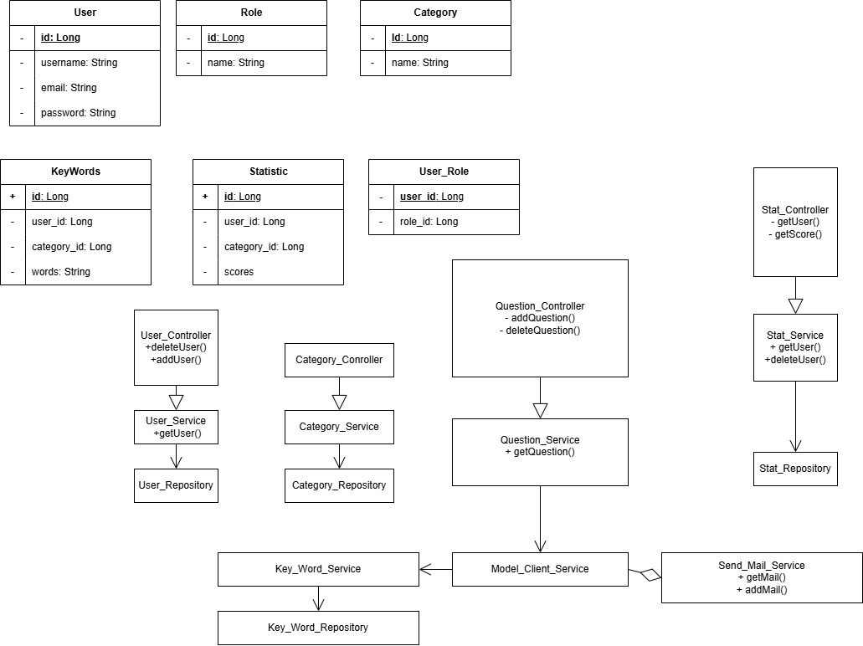

1. Диаграмма классов

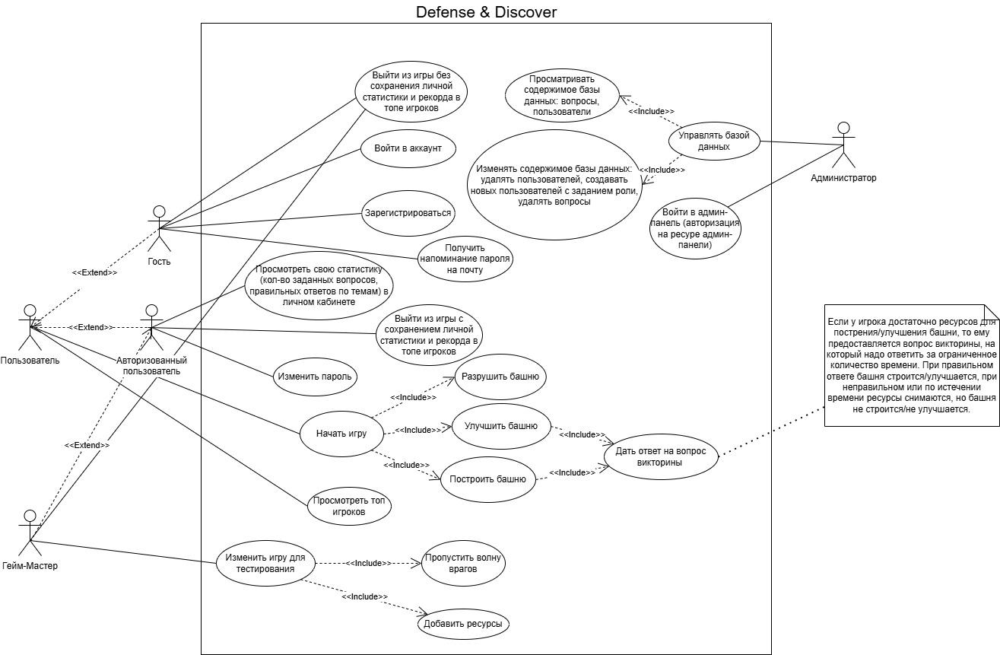

1. Use case диаграмма

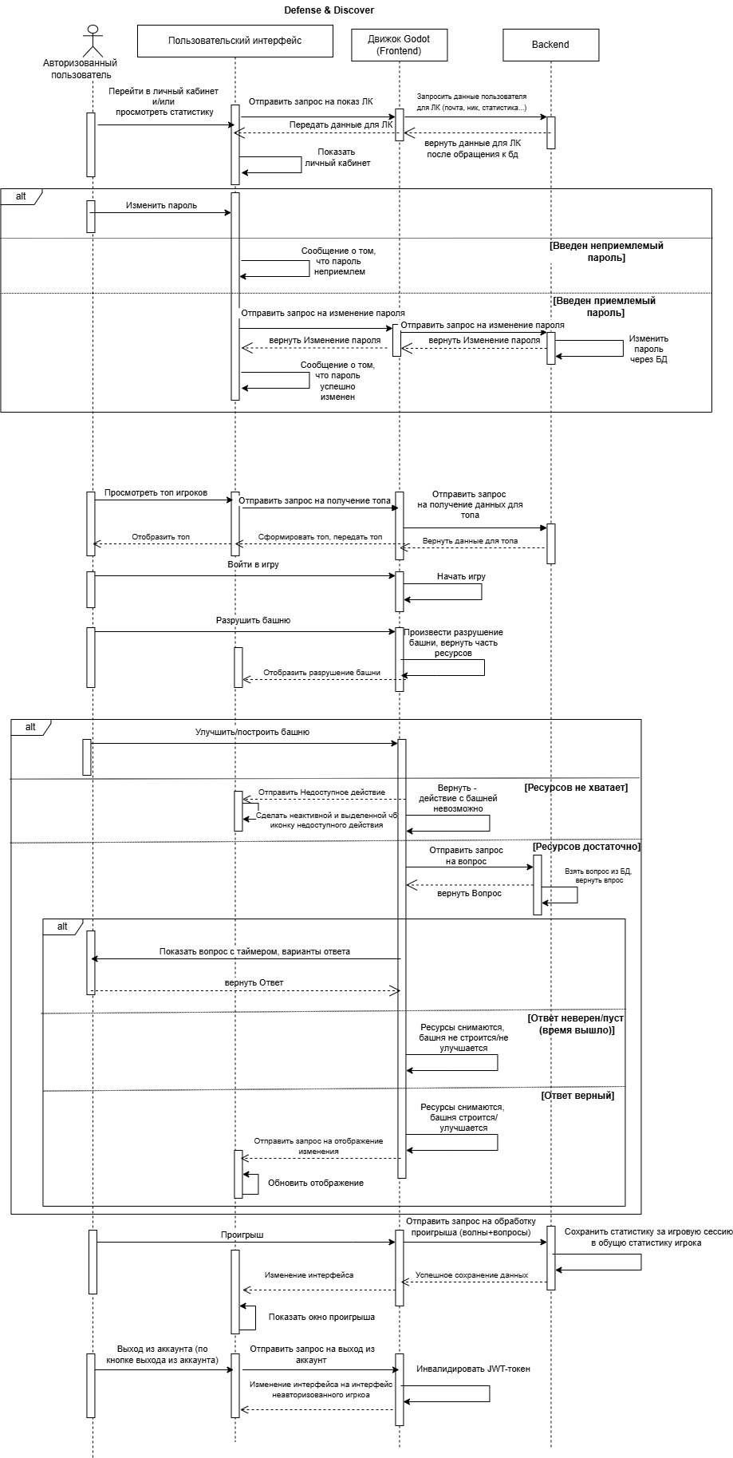

1. Диаграмма последовательности для авторизованного пользователя

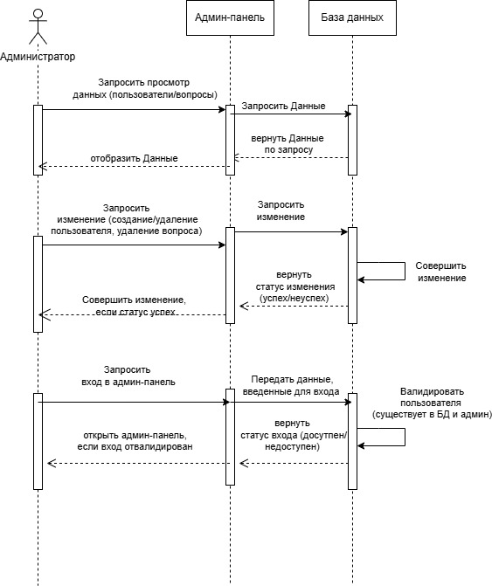

1. Диаграмма последовательности для администратора

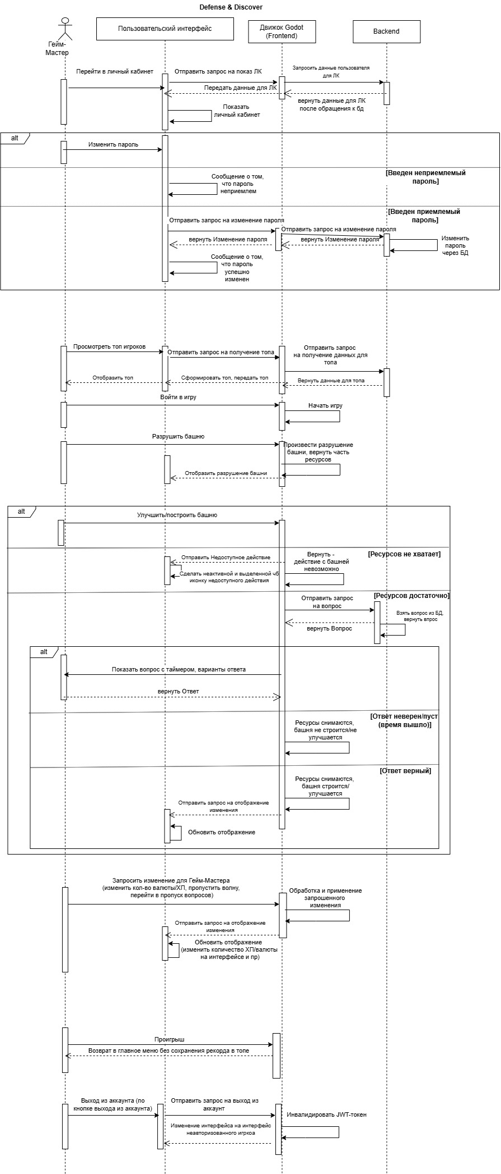

1. Диаграмма последовательности для гейм-мастера

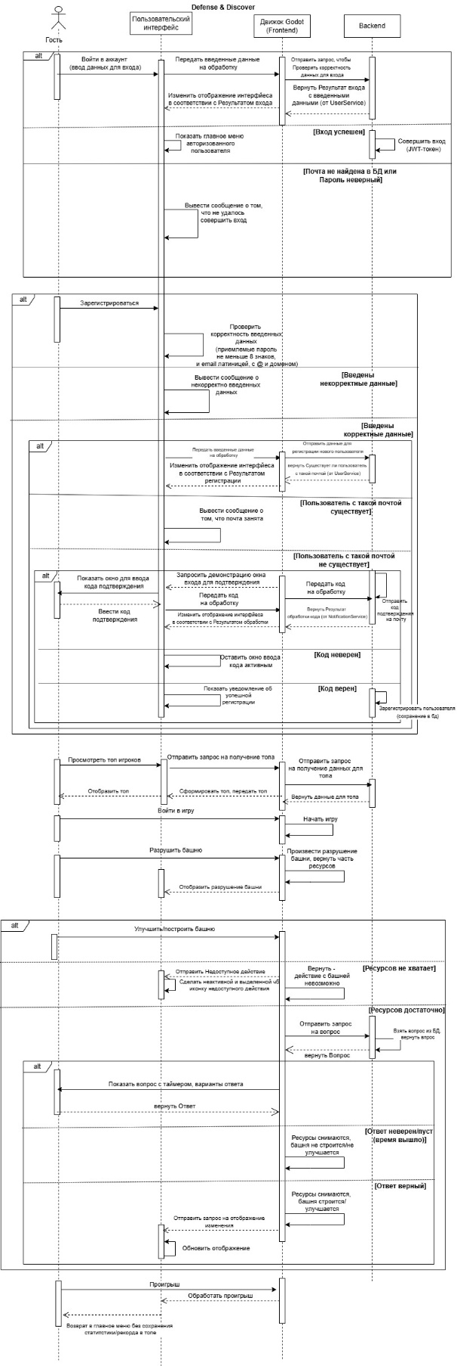

1. Диаграмма последовательности для гостя
2. Техническое задание

В техническом задании на создание системы «Defense&Discover» выдвигался ряд требований к системе в целом, к функционалу и экранам игры, которые будут приведены в данной главе для повторного ознакомления.

* 1. Требования к системе в целом
     1. Требования к структуре

Сайт должен иметь архитектуру, соответствующую модели клиент-серверного взаимодействия на основе REST API, которая обеспечивает независимость отдельных компонентов системы.

Серверная часть взаимодействует с:

* Языковой моделью через REST API;
* Базой данных через API, поддерживающий объектно-реляционное отображение;
* Клиентской частью через WebSocket/REST API.

Средства, используемые для реализации клиентской, серверной части сайта, а также для реализации генерации вопросов викторины, более подробно описаны в п. 2.3.1. настоящей Курсовой работы.

* + 1. Общие требования к оформлению

Оформление сайта и игровых страниц веб-игры «Defense & Discover» должно соответствовать следующим требованиям:

* Графика игры должна быть выполнена в 2D-формате;
* Логотипы, спрайты, интерфейсы и прочие художественные элементы игры должны быть разработаны в стиле пиксель-арт;
* Шрифты должны быть выполнены в пиксельном стиле, гармонирующем с общей художественной концепцией игры;
* Отображение сайта и игрового интерфейса должно быть корректным, с сохранением функциональности и визуального стиля, в следующих браузерах:
  + Google Chrome версии 131.0.6778.61 или выше;
  + Mozilla Firefox версии 136.0 или выше;
  + Yandex Browser версии 25.2.x.xxx или выше;
  + Opera версии 117.0.5408.53 или выше;
  + Opera GX версии 117.0.5408.53 или выше.
    1. Требования к численности и квалификации персонала системы

На начальном этапе игра должна поддерживаться как минимум двумя сотрудниками, ознакомленными с ее спецификой и принципом генерации вопросов для викторины. Один из сотрудников выполняет роль администратора, имеющего полный доступ к CRUD-запросам к базам данных и право модерировать их содержимое. Второй сотрудник отвечает за тестирование игры и обладает возможностью использовать неограниченное количество внутриигровых ресурсов, пропускать волны врагов. В рамках игры этот сотрудник носит название Гейм-Мастер (ГМ). Результаты игр Гейм-Мастера не сохраняются в топ игроков или в статистику.

При увеличении масштабов игры допустимо привлечение новых администраторов и ГМ для сбалансированного распределения рабочих задач и поддержания стабильной работы «Defense & Discover».

* + 1. Требования к масштабируемости

Система «Defense & Discover» должна позволять увеличение одновременно работающих пользователей, количества запросов в секунду, объёма хранимых и перерабатываемых данных за рамками требований к Производительности, с возможным ухудшением показателей времени отклика и времени исполнения запросов.

Также система должна демонстрировать уровень масштабируемости, при котором зависимость времени отклика системы от нагрузки носит характер не хуже, чем линейный, поскольку предполагается масштабируемость «Defense & Discover» не более, чем на несколько десятков процентов.

* + 1. Требования к производительности

Система «Defense & Discover» должна обслуживать одновременно не менее 100 пользователей при допущении, что пользователь производит в среднем не более 5 запросов в 10 секунд.

Время отклика серверной части на запросы клиента (строительство/разрушение башни, ответ на вопрос викторины) не должно превышать 200 мс при нормальной нагрузке (до 100 одновременных пользователей). Генерация волн врагов и вопросов викторины должна происходить в реальном времени с задержкой не более 300 мс на клиентской стороне. Обновление топа игроков и личной статистики в базе данных должно выполняться с частотой не реже 1 раза в 60 секунд.

Веб-сайт должен загружаться полностью за время не более 3 секунд.

Данные оценены при допущении, что минимальная скорость загрузки на клиентской стороне – 10 Мбит/с, отдачи – 1 Мбит/с.

* + 1. Требования к безопасности

Безопасность данных, передаваемых на сайте, будет обеспечиваться при помощи следующих механизмов:

* JSON Web Token (JWT) будет использован для авторизации каждого запроса от клиента к серверу, гарантируя подлинность и целостность данных за счет подписи токена, что защитит сайт от несанкционированного доступа к эндпоинтам;
* ORM-технологии обеспечат защиту SQL-инъекций благодаря обращению к базе данных через параметризированные запросы с автоматически экранированным пользовательским вводом;
* Для защиты от межсайтовой подделки запросов (CSRF-атака) будут использоваться CSRF-токены, создаваемые уникально для каждого пользователя и позволяющие верифицировать его.
  1. Функциональные требования

Функционал «Defense & Discover» состоит в следующем:

* Создание аккаунта с использованием уникального имени пользователя и email, с подтверждением через электронную почту;
* Вход в аккаунт с использованием email и пароля, напоминание пароля (отправление письма с паролем от аккаунта на привязанную к аккаунту почту);
* Возможность смены пароля в личном кабинете;
* Демонстрация личной статистики в личном кабинете: максимальное количество пройденных волн, общее число заданных вопросов викторины, количество правильных ответов (с разделением по темам вопросов);
* Отображение топа игроков с рейтингом игроков по количеству пройденных волн;
* Реализация игрового процесса, совмещающего Tower Defense и викторину:
  + Возможность строительства и улучшения башен для защиты от волн противников;
  + Необходимость ответа на вопросы викторины, соответствующие типу башни, для успешного строительства или улучшения;

Начисление ресурсов за уничтожение противников;

* + Возможность разрушения башен с возвратом части затраченных ресурсов для гибкого управления игровым процессом;
  + Возможность приостановки игры с доступом к подсказке и выходом через меню паузы;
  + Сохранение количества пройденных волн при выходе из игры через меню паузы или при проигрыше, обновление статистики в личном кабинете, внесение персонального рекордного результата на соответствующее место в топ игроков.
* Прохождение игры в режиме гостевого доступа (без сохранения собственной статистики, без записи рекордов в таблицу лидеров).
  1. Требования к видам обеспечения
     1. Требования к программному обеспечению

Архитектура будет реализована с использованием следующих средств разработки:

Серверная часть:

* Язык программирования Java;
* Фреймворк Spring;
* СУБД PostgreSQL.

Клиентская часть:

* Игровой движок Godot.

Генерация вопросов для викторины:

* Языковая модель Qwen;
* Фреймворк Langchain;
* Язык программирования Python.
  + 1. Требования к пользовательскому оборудованию

Для корректной работы веб-игры «Defense & Discover» на компьютере пользователя рекомендуется следующее минимальное аппаратное обеспечение:

Минимальные требования:

* Процессор: Двухъядерный процессор с частотой 2.0 ГГц;
* Оперативная память (RAM): 4 ГБ;
* Графический процессор: Поддержка WebGL 2.0 (интегрированная графика, такая как Intel HD Graphics 3000 или выше);
* Хранилище: 500 МБ свободного места на диске для кэша браузера и временных файлов.

Для корректной работы «Defense & Discover» пользователь должен использовать версию браузера, включенную в список поддерживаемых. Браузер должен поддерживать технологии WebAssembly, WebGL и SharedArrayBuffer.

1. Описание экранов

Всё взаимодействие с игрой будет происходить на одной странице. Переход между компонентами сайта осуществляется при помощи динамических элементов.

* 1. Экран для неавторизованных пользователей

Эти экраны доступны всем неавторизованным пользователям.

* + 1. Главный экран для неавторизованного пользователя

Экран, на котором пользователь может ознакомиться с кратким описанием игры, войти в аккаунт или зарегистрироваться, просмотреть топ игроков или начать игру в гостевом режиме. Вход в аккаунт или регистрация происходят при нажатии на профиль игрока – после нажатия появляется всплывающее окно, где пользователь может войти в аккаунт или зарегистрироваться. При первом открытии страницы пользователю будет показываться всплывающее сообщение, оповещающее о том, что полный функционал игры доступен только авторизованным пользователям. Также во всплывающем сообщении обозначено, что для входа или регистрации необходимо нажать на профиль.

На экране находятся:

* Заголовок с названием игры;
* Миниатюра топа игроков, который можно открыть во всплывающем окне при нажатии на миниатюру;
* Кнопка для начала игры;
* Кнопка для перехода к настройкам.
  + 1. Всплывающее окно для входа

Всплывающее окно, на котором пользователь может войти в существующий аккаунт. Доступно любому неавторизованному пользователю. Если у пользователя нет аккаунта, он может перейти к регистрации через это окно.

Во всплывающем окне находятся:

* Форма для ввода email;
* Форма для ввода пароля;
* Кнопка «Войти»;
* Кнопка для перехода к регистрации.

Если пользователь вводит почту, которая не привязана ни к одному аккаунту, то выводится сообщение об этом. Если вводится зарегистрированная почта, но неверный пароль, то появляется кнопка для восстановления пароля. При нажатии на нее появляется всплывающее окно, уведомляющее пользователя о том, что его пароль был выслан на почту и что его можно поменять в личном кабинете после входа.

* + 1. Экран регистрации

Экран, который демонстрируется пользователю, выбравшему регистрацию во всплывающем окне регистрации или логина.

На экране находятся:

* Заголовок «Регистрация»;
* Форма для ввода адреса электронной почты;
* Формы для ввода пароля;
* Кнопка «Зарегистрироваться».

Если все введенные данные корректны, то после нажатия на кнопку «Зарегистрироваться» на почту отправляется код подтверждения, появляется всплывающее окно для ввода кода. Если вводится неправильный код, об этом выводится сообщение.

При вводе почты, которая уже привязана к другому аккаунту, выводится сообщение о том, что этот адрес электронной почты уже зарегистрирован, и предложение перейти к входу в аккаунт.

* + 1. Экран игры

Этот экран доступен любому пользователю. На нем происходит основной игровой процесс.

На экране находятся:

* Игровое поле, где перемещаются враги и где нужно строить башни посредством нажатия на обозначенные места, на которых можно поставить башню, и выбора типа башни для постройки из всплывающего меню; при построении башни игрок должен за ограниченное количество времени ответить на вопрос, соответствующий тематике башни;
* Защищаемый от врагов объект с обозначением количества оставшихся ХП;
* Блок с отображением количества ресурсов, которые можно потратить на постройку башни;
* Кнопка для перехода в меню паузы (в меню паузы находятся кнопка для выхода из игры с сохранением результата, ползунок для изменения звука).
  1. Экраны для авторизованного пользователя

Эти экраны доступны пользователю после успешного логина.

* + 1. Главное меню авторизованного пользователя

Экран, на который пользователь попадает сразу после авторизации.

На экране находятся:

* Кнопка для начала игры;
* Миниатюра для просмотра топа игроков, который можно открыть во всплывающем окне при нажатии на миниатюру;
* Кнопка для перехода к настройкам;
* Профиль пользователя.
  + 1. Всплывающее окно личного кабинета

Экран, демонстрирующий аккаунт пользователя. На него можно попасть нажатием на профиль пользователя на главном экране.

На экране находятся:

* Заголовок «Личный кабинет»;
* Вкладка для изменения общих настроек аккаунта;
* Вкладка для просмотра статистики по максимальному количеству пройденных волн, заданных и отвеченных вопросов викторины (по темам).

1. Архитектура

Для создания «Defense&Discover» была выбрана микросервисная архитектура. Такой подход дает возможность независимого масштабирования отдельных сервисов, а также повышает отказоустойчивость и помогает локализовать отказы [3], что важно для систем, рассчитанных на одновременное обслуживание большого количества пользователей. Архитектура «Defense&Discover» представлена на рисунке 7.

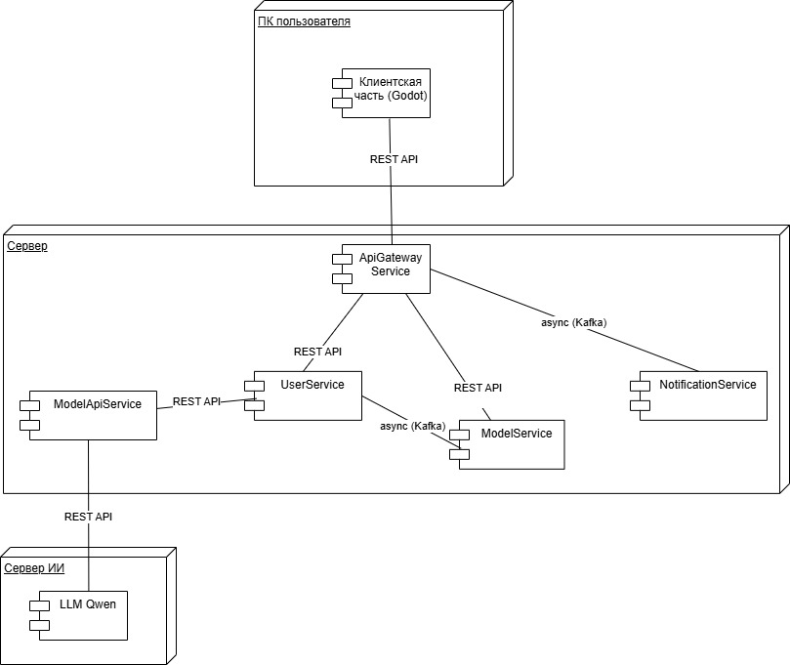

1. Архитектура приложения
2. Функционал

В «Defense&Discover» определено 4 роли пользователей: неавторизованный пользователь (гость), авторизованный пользователь, Гейм-Мастер (ГМ) и администратор. Сценарии и действия, которые каждый из них может пройти и совершить, рассмотрены в этой главе.

* 1. Неавторизованный пользователь (гость)

Неавторизованному пользователю доступен ограниченный функционал. Он может войти в игру в бесконечном режиме и в сюжетном режиме (режиме кампании), просмотреть топ игроков по бесконечному режиму, но его результаты и личная статистика не сохраняются, и он не попадает в топ игроков.

Гость может войти в аккаунт. Если пользователь не зарегистрирован, он может перейти к регистрации, где ему необходимо ввести никнейм, почту и пароль. Для завершения регистрации пользователь должен ввести код подтверждения, который приходит на указанную почту, в специальное поле.

Гость, который уже регистрировался, но забыл пароль, может запросить восстановление пароля. Для этого ему нужно нажать на кнопку «Восстановить пароль», ввести свою почту в указанное поле. После этого на почту будет выслан временный пароль. Неавторизованный пользователь сможет войти в аккаунт и поменять пароль в личном кабинете, уже как авторизованный пользователь.

В бесконечной игре гость может:

* Начать волну врагов (волны врагов усложняются по мере игры, и каждый убитый враг приносит игровую валюту);
* Поставить башню, на которое игроку хватает валюты, на любое свободное место для башен, выбирая одну из 4 видов башен (Природа, Наука, История, Искусство) и отвечая на связанный с ее тематикой вопрос викторины;
* Разрушить башню, чтобы вернуть часть ее стоимости;
* Бесконечно, пока у игрока хватает валюты, улучшать башню, отвечая на вопрос викторины по тематике башни;
* Просмотреть подсказку про игровые механики, приостанавливая игру;
* Просмотреть номер текущей волны;
* Перейти в меню, где можно настроить громкость звука или выйти в главное меню, меню также приостанавливает игру.

Игровой процесс режима кампании аналогичен, однако в сюжетном режиме пользователь просматривает часть истории после завершения каждой волны.

* 1. Авторизованный пользователь

Основное отличие авторизованного пользователя от гостя – это доступ к профилю. В профиле игрок может поменять пароль, выйти из аккаунта, а также просмотреть персональную статистику – общее количество заданных вопросов по каждой теме, количество правильных ответов по каждой теме. Авторизованный игрок отображается в лидерборде. Строка пользователя в топе выделяется желтым цветом в миниатюре на главном экране. Если пользователь не находится в топе-6 игроков, то он отображается в нижней строке в миниатюре, с указанием его места в топе и личного рекорда, и эта строка также выделяется желтым цветом.

Игровой процесс для авторизованного пользователя и гостя идентичен, однако результаты авторизованного пользователя сохраняются в личной статистике и в топе игроков (для бесконечного режима) после проигрыша или самостоятельного выхода из игры через меню.

* 1. Гейм-Мастер

Главная задача Гейм-Мастера – тестирование игры, поэтому Гейм-Мастер имеет дополнительные функции в игре, которые позволяют проводить тестирование.

К игровому процессу Гейм-Мастера добавлены следующие возможности:

* Установление любого количества ХП и валюты;
* Пропуск текущей волны;
* Пропуск вопросов викторины при постановке/улучшении башни.

Гейм-Мастер не сохраняется в топе игроков, однако, как и любой авторизованный пользователь, имеет доступ к профилю, где может поменять свой пароль.

* 1. Администратор

Администратор – это пользователь, имеющий доступ к админ-панели. Доступ к админ-панели осуществляется по ссылке, доступной только администратору. Также для доступа к админ-панели администратор должен иметь аккаунт с ролью «Администратор» в базе данных.

Основная задача администратора – отслеживание данных, находящихся в базе данных, и управление ими. Администратор может удалять пользователей и создавать новых с ролями «Гейм-Мастер» или «Администратор». Также администратор имеет доступ к вопросам в базе данных и может удалять вопросы из нее.

1. Реализация

В данной главе будет подробно рассмотрена техническая часть, стоящая за реализованным функционалом «Defense&Discover», и реализованные интерфейсы. В работе использовались средства разработки, обозначенные в Техническом задании. Со списком средств разработки можно ознакомиться в п. 2.3.1 настоящей Курсовой работы.

* 1. Техническая реализация
     1. Backend

На рисунке 8 показана организация backend-части проекта.

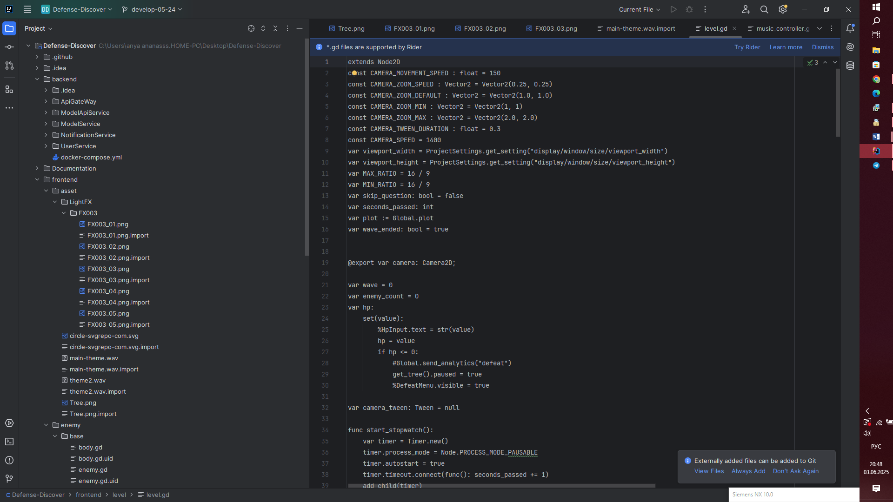

1. Структура backend части

Каждая директория хранит в себе определенный микросервис.

ApiGateWay отвечает за шлюз API, который служит единой точкой входа для всех внешних запросов. Он маршрутизирует запросы к нужным микросервисам, обеспечивая взаимодействие с другими микросервисами через Feign Client.

В папке ModelApiService находится микросервис для работы с LLM-моделью. Он содержит Python-скрипты для обращения к модели по REST API, для обработки полученных от модели ответов. В отдельные файлы вынесены текстовые константы – шаблон промта, фразы, вставляемые в промт для генерации вопросов трех разных сложностей.

Директория ModelService содержит микросервис, реализующий логику по взаимодействию с базой данных для хранения вопросов. Он обрабатывает вопросы, полученные от нейросети, получает вопросы и отправляет ответы на них. Микросервис использует Redis для кэширования результатов и поддерживает Kafka для асинхронной обработки данных.

NotificationService отвечает за микросервис, управляющий отправкой писем на почту при регистрации (для подтверждения почты) и при восстановлении пароля. Он интегрируется с SMTP для отправки email и обрабатывает события через Kafka для асинхронной отправки сообщений.

UserService – компонент, отвечающий за управление пользователями. Он предоставляет функционал для создания учетной записи пользователя, ее редактирования, управляет внутриигровыми данными пользователя – статистикой по вопросам и количеством пройденных волн.

Docker-compose объединяет микросервисы в единую сеть app-network, настраивает переменные окружения для каждого микросервиса и управляет инфраструкторой: поднимает postgres-контейнеры, настраивает Redis, поднимает Kafka и Zookeeper для корректно работающего асинхронного обмена сообщениями и настраивает Schema Registry для управления схемами Kafka.

* + 1. Frontend

Структура frontend-части проекта представлена на рисунке 9.

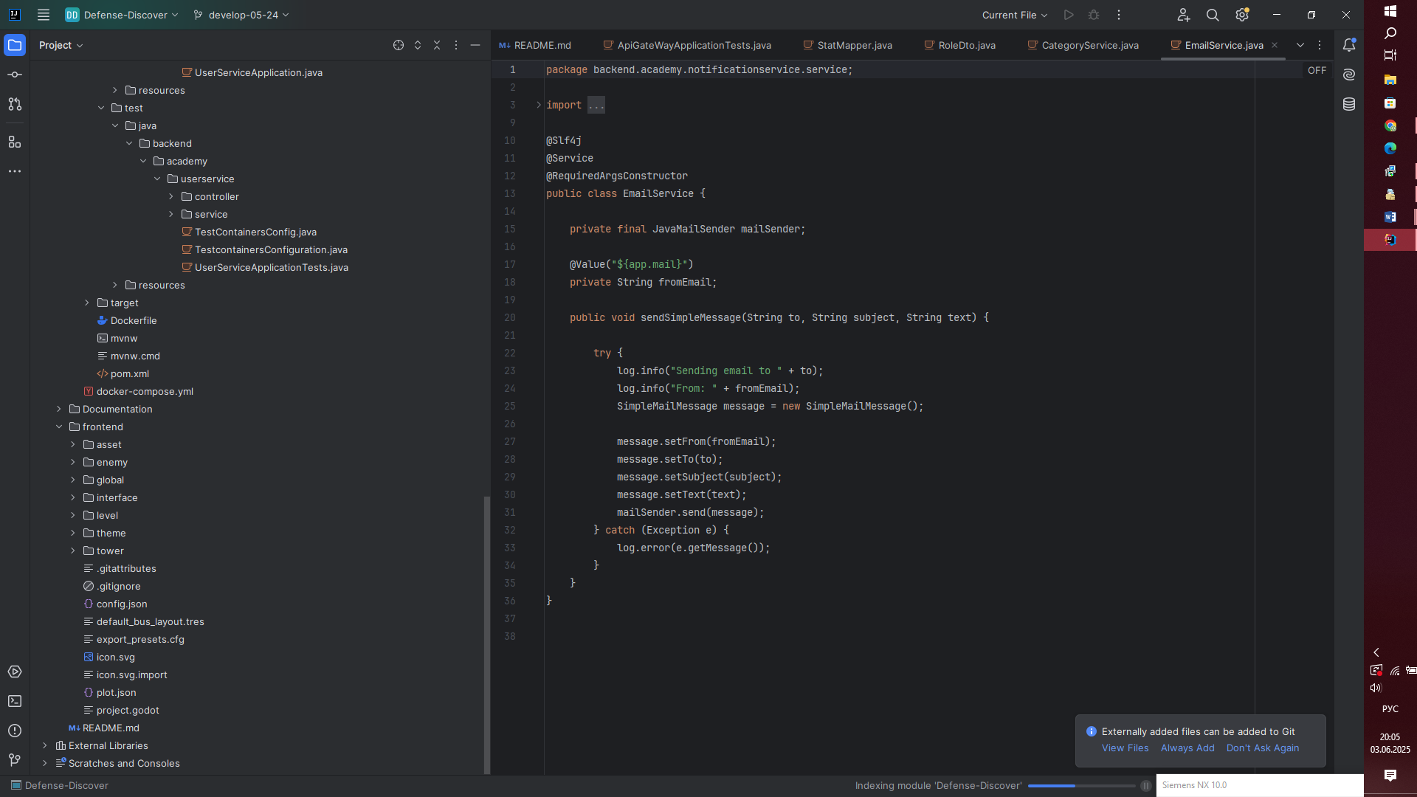

1. Структура frontend части

Базовым строительным блоком в Godot является узел, выполняющий заданную ему функцию – отображение графики, обработка ввода и т. д. Объединения узлов, работающие как единое целое, называют сценами. Классы в контексте Godot – это скрипты, управляющие сценами [4].

В директории enemy находится базовая сцена врага и все враги, которые наследуются от неё. Аналогично, в tower находится сцена базовой башни и сцены-наследники – башни 4 разных видов.

В папке global находятся сцены, загружающиеся при запуске игры и доступные из любого места программы, классы, содержащие необходимые глобальные переменные и методы, класс для сетевого взаимодействия и класс для управления музыкой.

Interface содержит все сцены с элементами пользовательского интерфейса за пределами игрового процесса: главное меню, топ игроков, панель настроек, окна входа, регистрации и личного кабинета.

Папка level хранит сцены, необходимые для игрового процесса. Это – панель с вопросами, карта, панель с сюжетом, место для башни, генератор волн из различных врагов с заданной сложностью в зависимости от номера волны, сцена непосредственно игрового уровня, которая, в свою очередь, содержит панель меню и панель подсказки.

Директория theme предназначена для всех тем и шрифтов, используемых в приложении.

* + 1. Нейросеть

Обращение к нейросети реализовано через API. Доступ к API организован с помощью библиотеки qwen-api. Фреймворк Langchain используется для соединения языковой модели с внешними источниками данных.

При работе с моделью с использованием Langchain создаётся цепь, состоящая из следующих параметров: тема, количество вопросов, сложность, ключевые слова, которые берутся из базы данных, шаблон промта, сама модель, json-парсер.

Цепью в Langchain называется последовательность модульных компонентов, связанных вместе для автоматизации задач, содержащих несколько шагов. Функицонал цепи заключается в передаче выходных данных одного компонента в качестве входных данных для следующего, что создает оптимизированный рабочий процесс [5].

Модель работает в фоновом режиме, и за один промт она генерирует несколько вопросов. Вопросы, правильные ответы и ключевые слова записываются в базу данных в соответствующие таблицы. Такой подход исключает возможность сбоев в игре при сбое в работе модели. Если доступ к LLM будет временно заблокирован со стороны самой модели, в базе данных останутся предварительно сгенерированные вопросы, которые можно использовать для игроков.

* 1. Реализация интерфейсов

Далее будут рассмотрены все реализованные интерфейсы – экраны, окна, панели.

* + 1. Главный экран

Экран, который видят пользователи после открытия и загрузки игры. На нем находятся следующие элементы:

* Название игры «Defense&Discover»;
* Миниатюра для просмотра лидерборда;
* Кнопка для начала игры в бесконечном режиме;
* Кнопка для начала игры в сюжетном режиме;
* Кнопка для перехода к настройкам;
* Кнопка «Профиль», которая открывает окно входа для неавторизованных пользователей и профиль – для авторизованных;
* Подсказка для новых пользователей, указывающая, что гостям доступен ограниченный функционал и что для входа или регистрации нужно нажать на кнопку «Профиль» (подсказка исчезает после первого нажатия на кнопку «Профиль»).

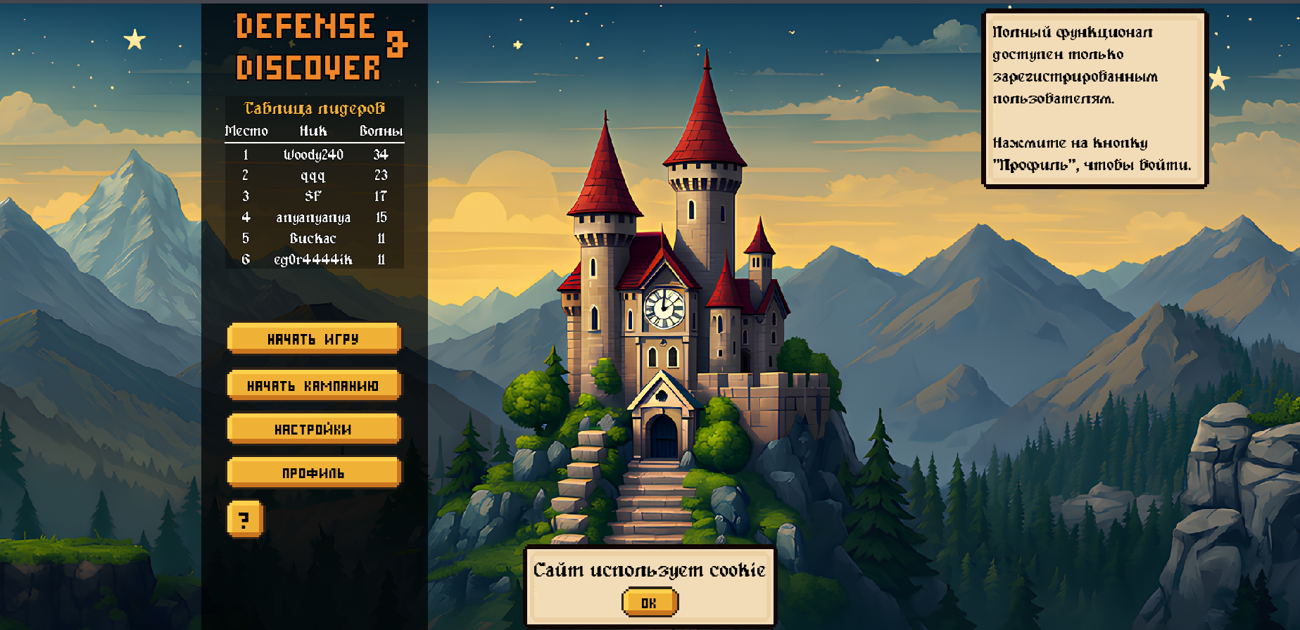

1. Главный экран с подсказкой

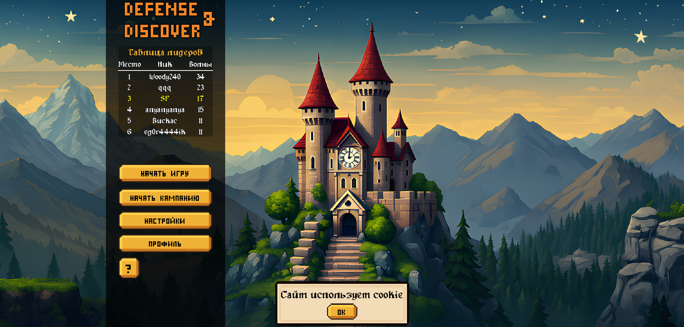

1. Главный экран без подсказки
   * 1. Окно лидерборда

Окно, открывающееся по нажатию на миниатюру топа игроков (рисунок 12).

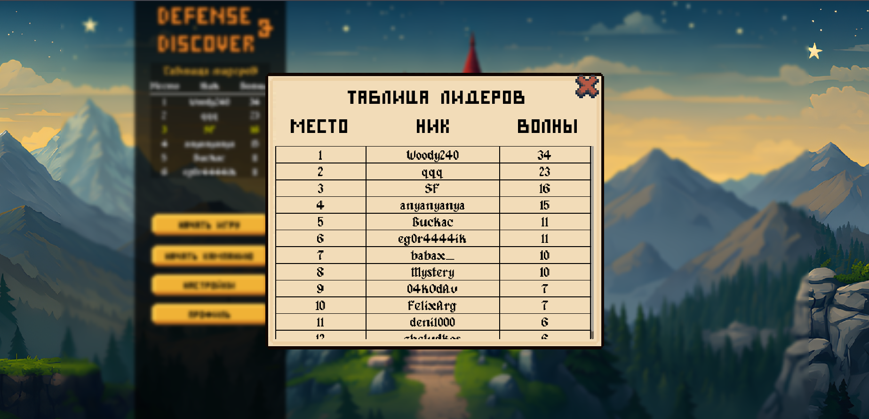

1. Окно лидерборда

Представляет собой таблицу, каждая строка которой содержит ник игрока, его место в топе и максимальное количество волн, которое он прошел в бесконечном режиме.

* + 1. Панель настроек

Панель, которую можно открыть по кнопке «Настройки» на главном экране или по кнопке «Настройки» в меню в игровом процессе (рисунок 13).

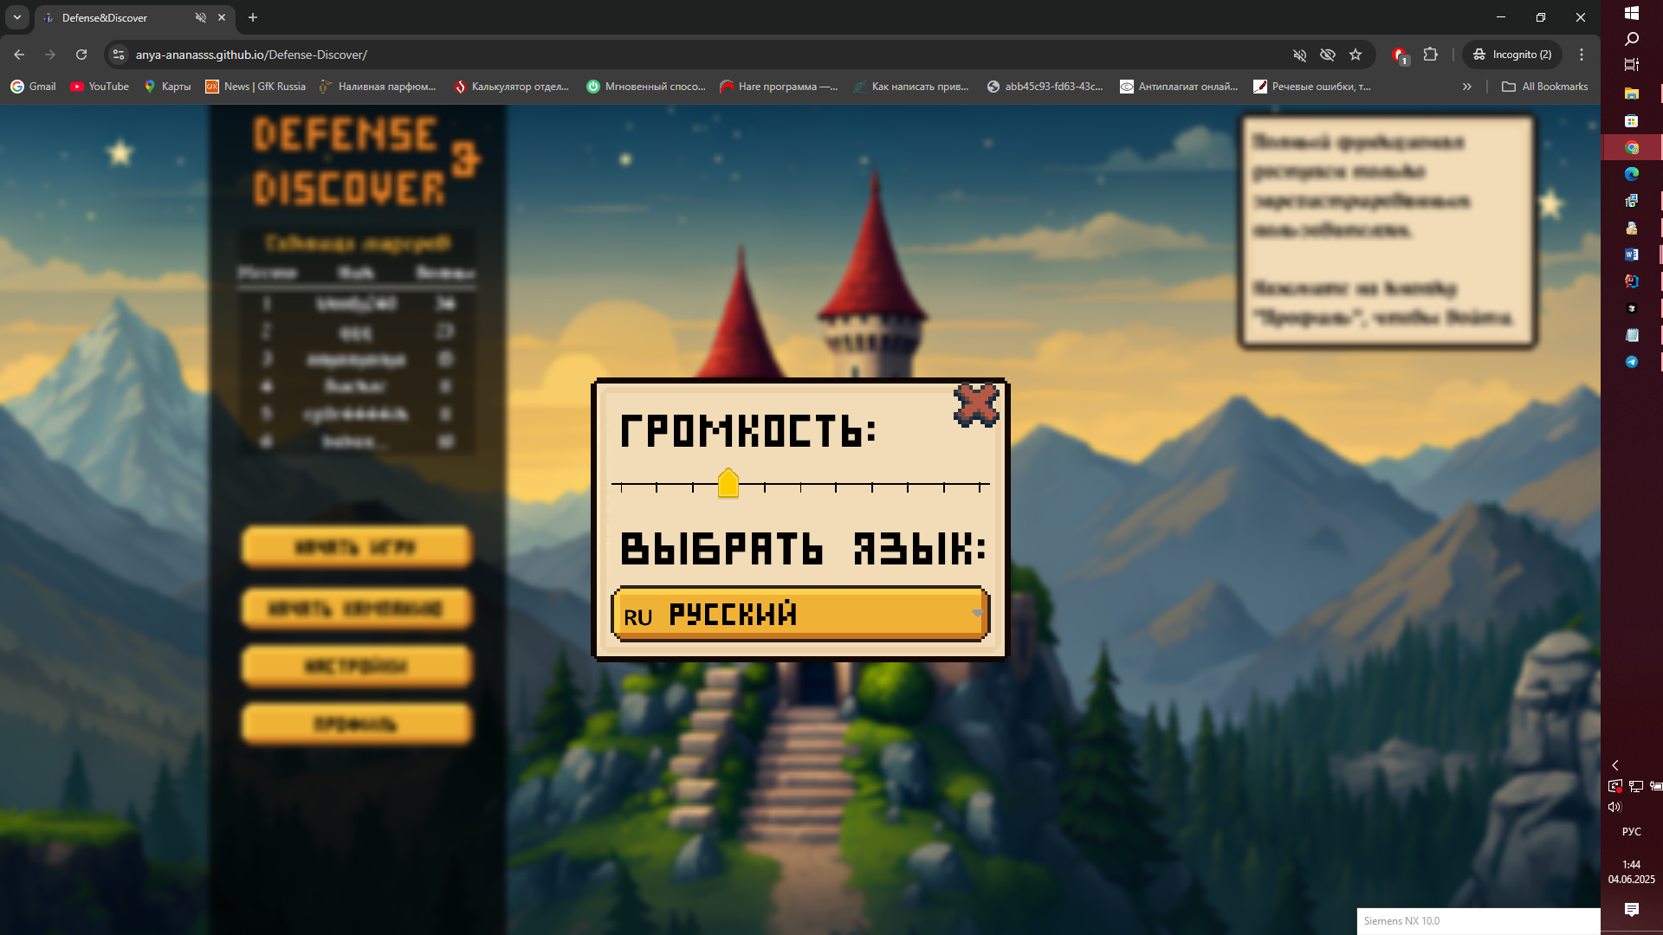

1. Панель настроек

Содержит ползунок для изменения громкости музыки. Также добавлена кнопка для изменения языка, т.к. в дальнейшем планируется выход «Defense&Discover» на зарубежный рынок. В настоящий момент доступен только русский язык.

* + 1. Окно входа

Окно, открывающееся по нажатии на кнопку «Профиль» (рисунок 14). Содержит:

* Поле для ввода email;
* Поле для ввода пароля;
* Кнопку «Войти»;
* Кнопку «Восстановить пароль?»
* Кнопку «Создать аккаунт?»

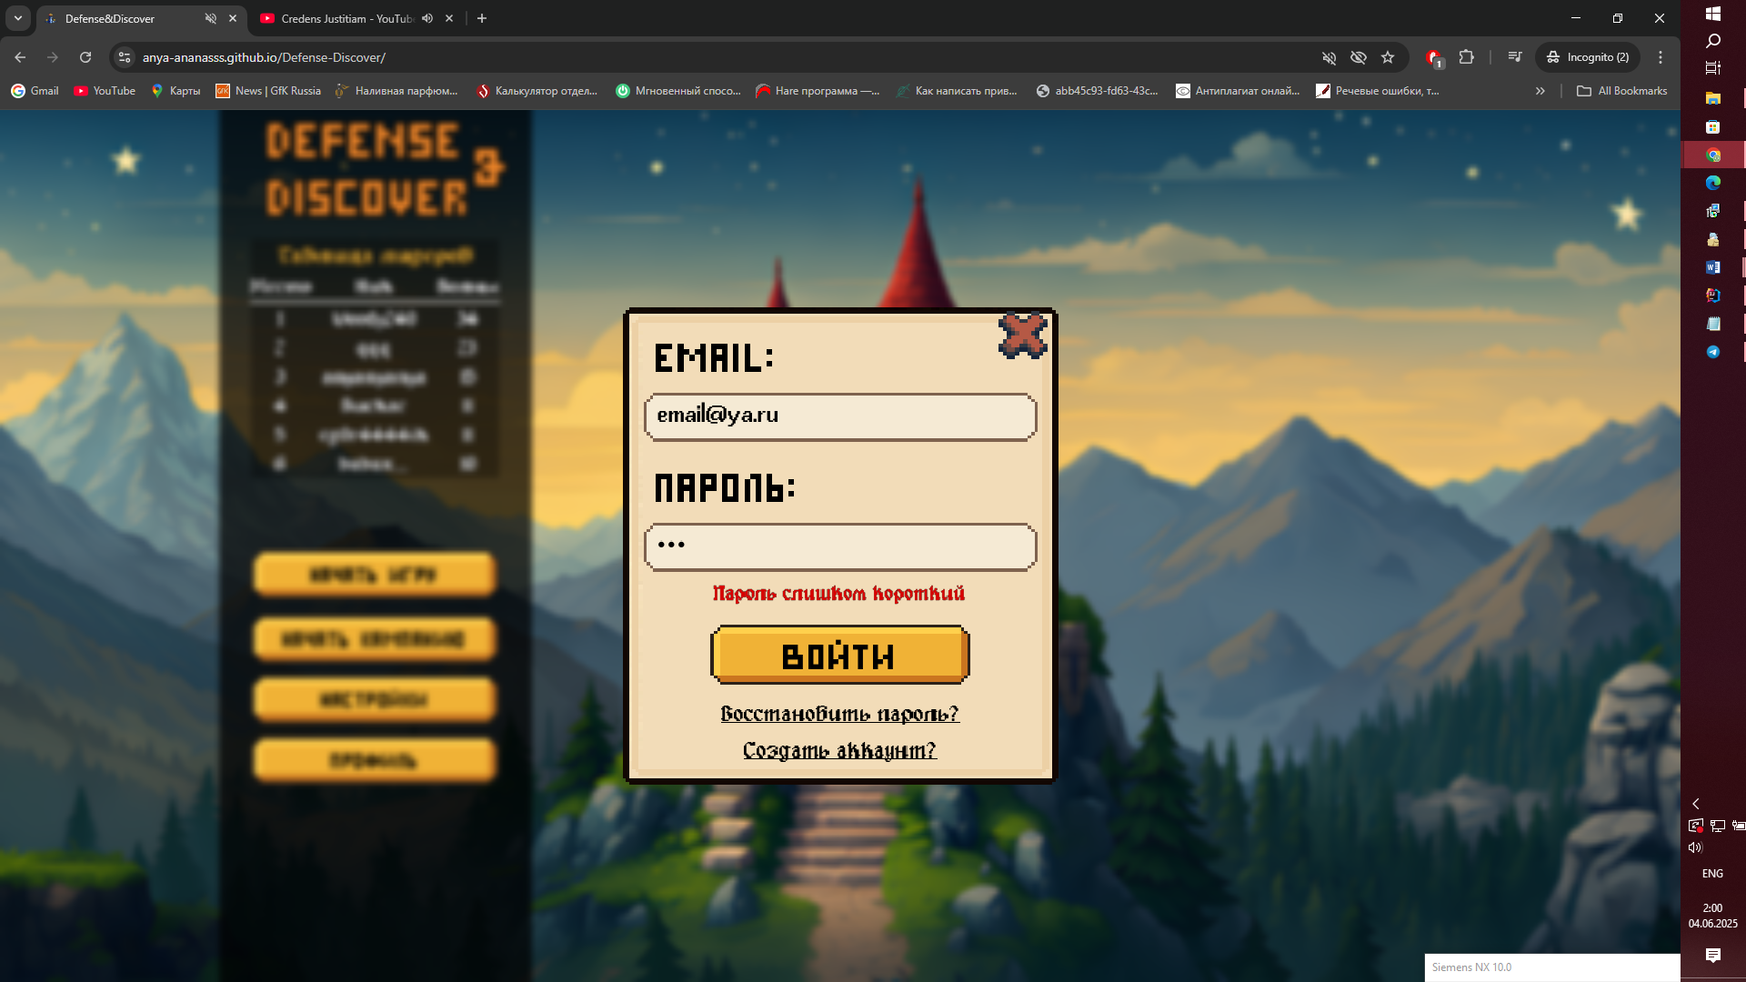

1. Окно входа

В поле для email можно вводить только латиницу. Присутствует обработка ошибок: если пользователь вводит заведомо короткий пароль, который не мог быть сохранен, выводится сообщение «Пароль слишком короткий», при вводе некорректного email (отсутствие @, домена) выводится сообщение «Неверный адрес электронной почты».

* + 1. Окно восстановления пароля

Окно, открывающееся по нажатию на кнопку «Восстановить пароль?» в окне входа. Содержит поле для ввода email, для которого восстанавливается пароль, и кнопку «Получить пароль» (рисунок 15).

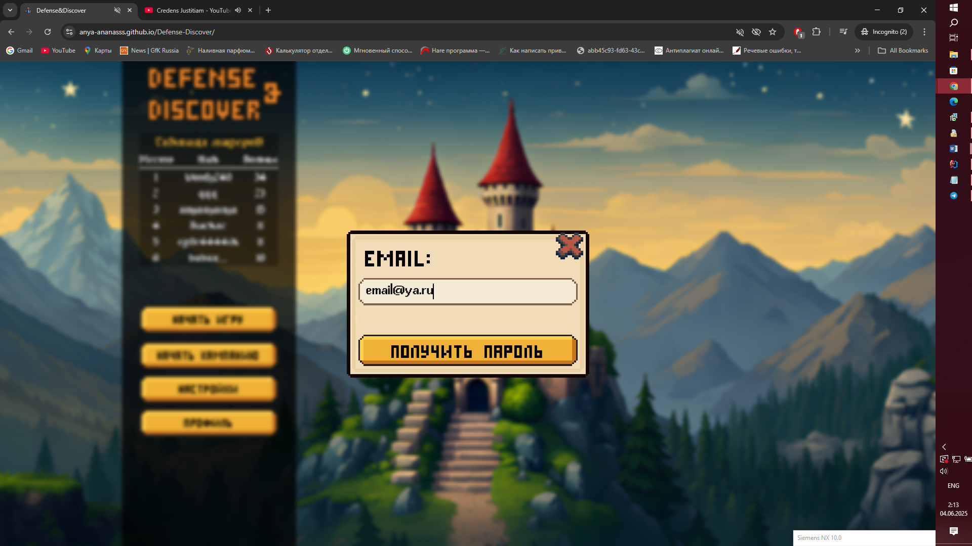

1. Окно восстановления пароля

Здесь, как и в окне входа, имеется проверка на корректность вводимой почты. Если почта зарегистрирована в системе, то после нажатия на кнопку «Получить пароль» появляется панель, оповещающая, что письмо с паролем отправлено на почту.

* + 1. Окно регистрации

Открывается при нажатии на кнопку «Создать аккаунт?» в окне входа (рисунок 16). В окне находятся:

* Заголовок «Регистрация»;
* Поле для ввода email;
* Поле для ввода никнейма;
* Поле для ввода пароля;
* Кнопка «Зарегистрироваться»;
* Кнопка «Уже есть аккаунт? Войти?».

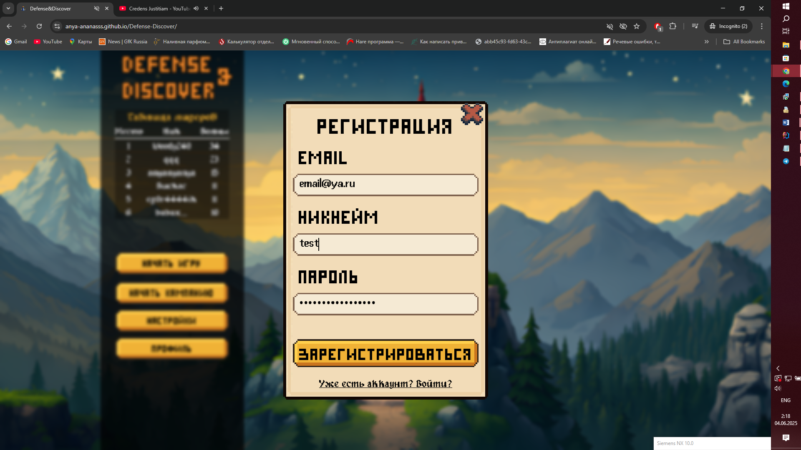

1. Окно регистрации

Кнопка «Уже есть аккаунт? Войти?» возвращает пользователя к окну входа. Поля для email и пароля, как и в других окнах, принимают только корректный email и пароль длинной не менее 8 знаков соответственно. Поле Никнейм не должно быть пустым (рисунок 17).

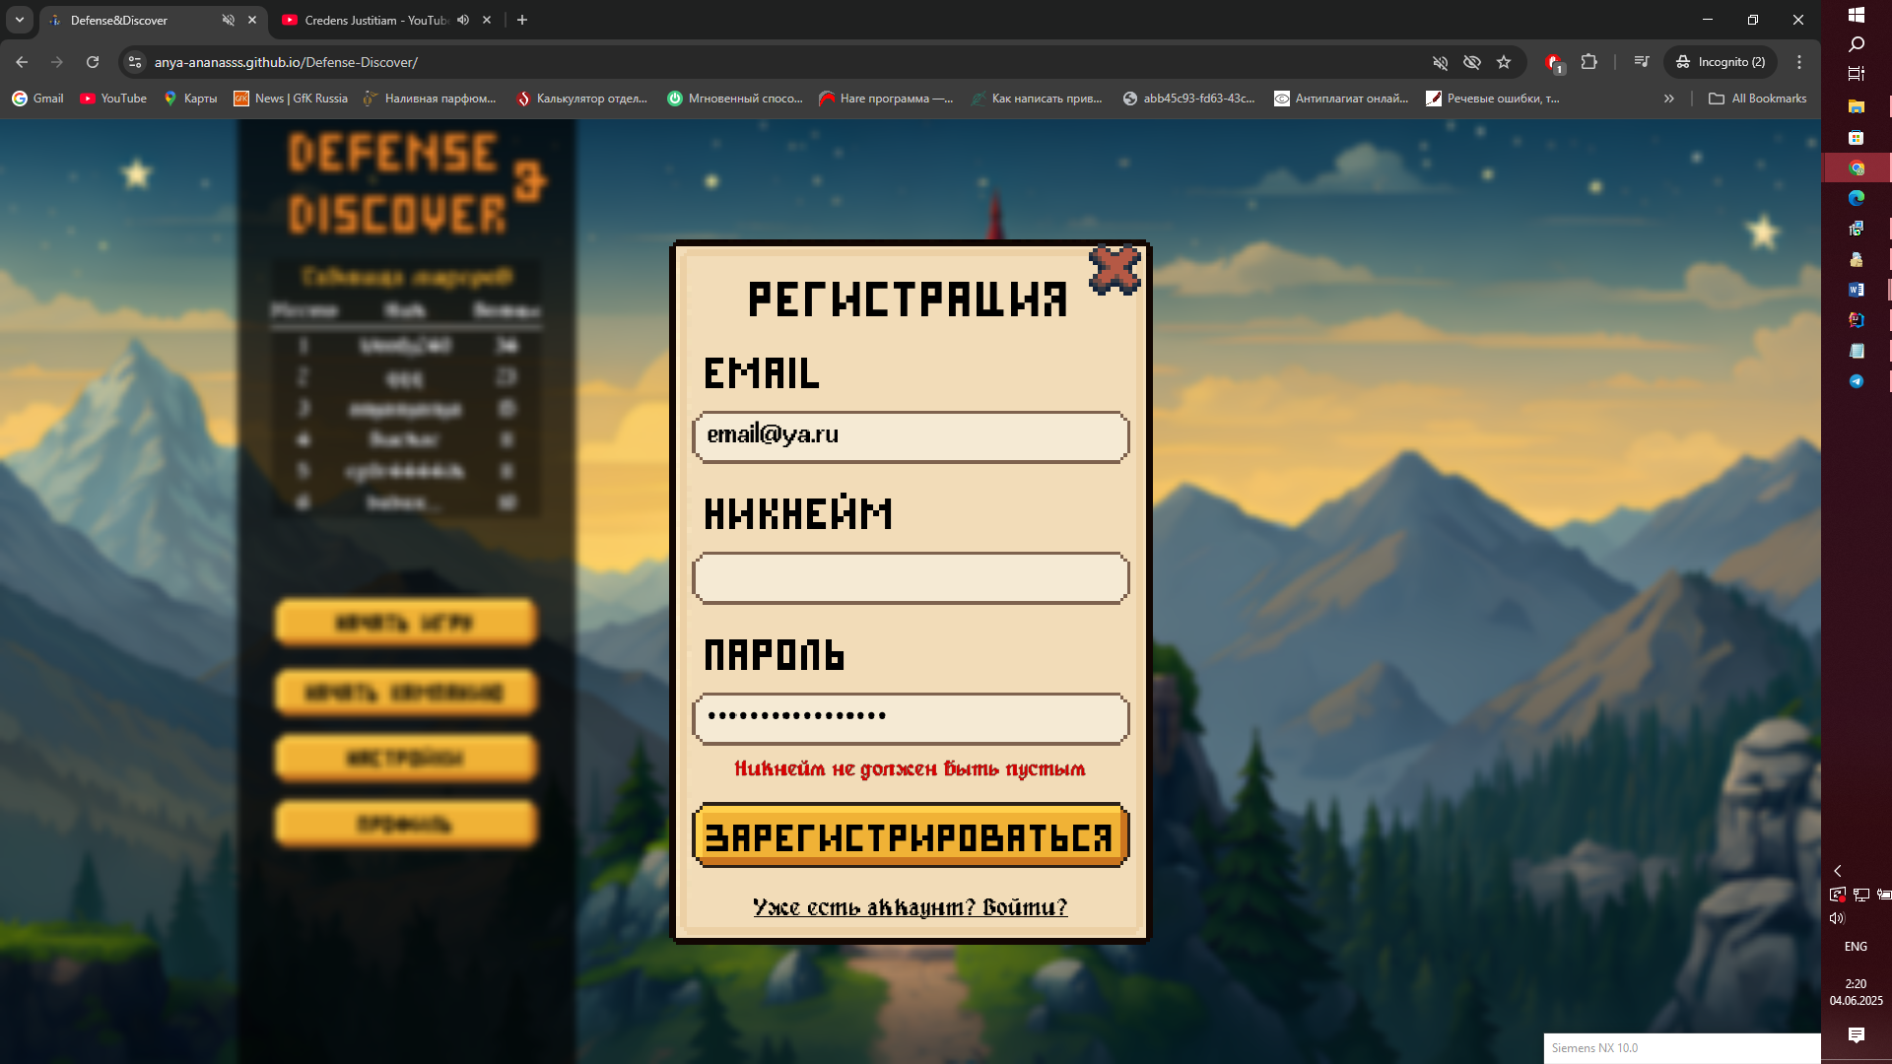

1. Ввод некорректного никнейма

При корректно введенных данных после нажатия кнопки «Зарегистрироваться» пользователю открывается панель для ввода кода подтвреждения.

* + 1. Панель для ввода кода подтверждения

Открывается пользователю после того, как он начал регистрацию. Содержит заголовок «Код подтверждения», поле для ввода кода, кнопку «Отправить», кнопку «Получить пароль повторно» (рисунок 18).

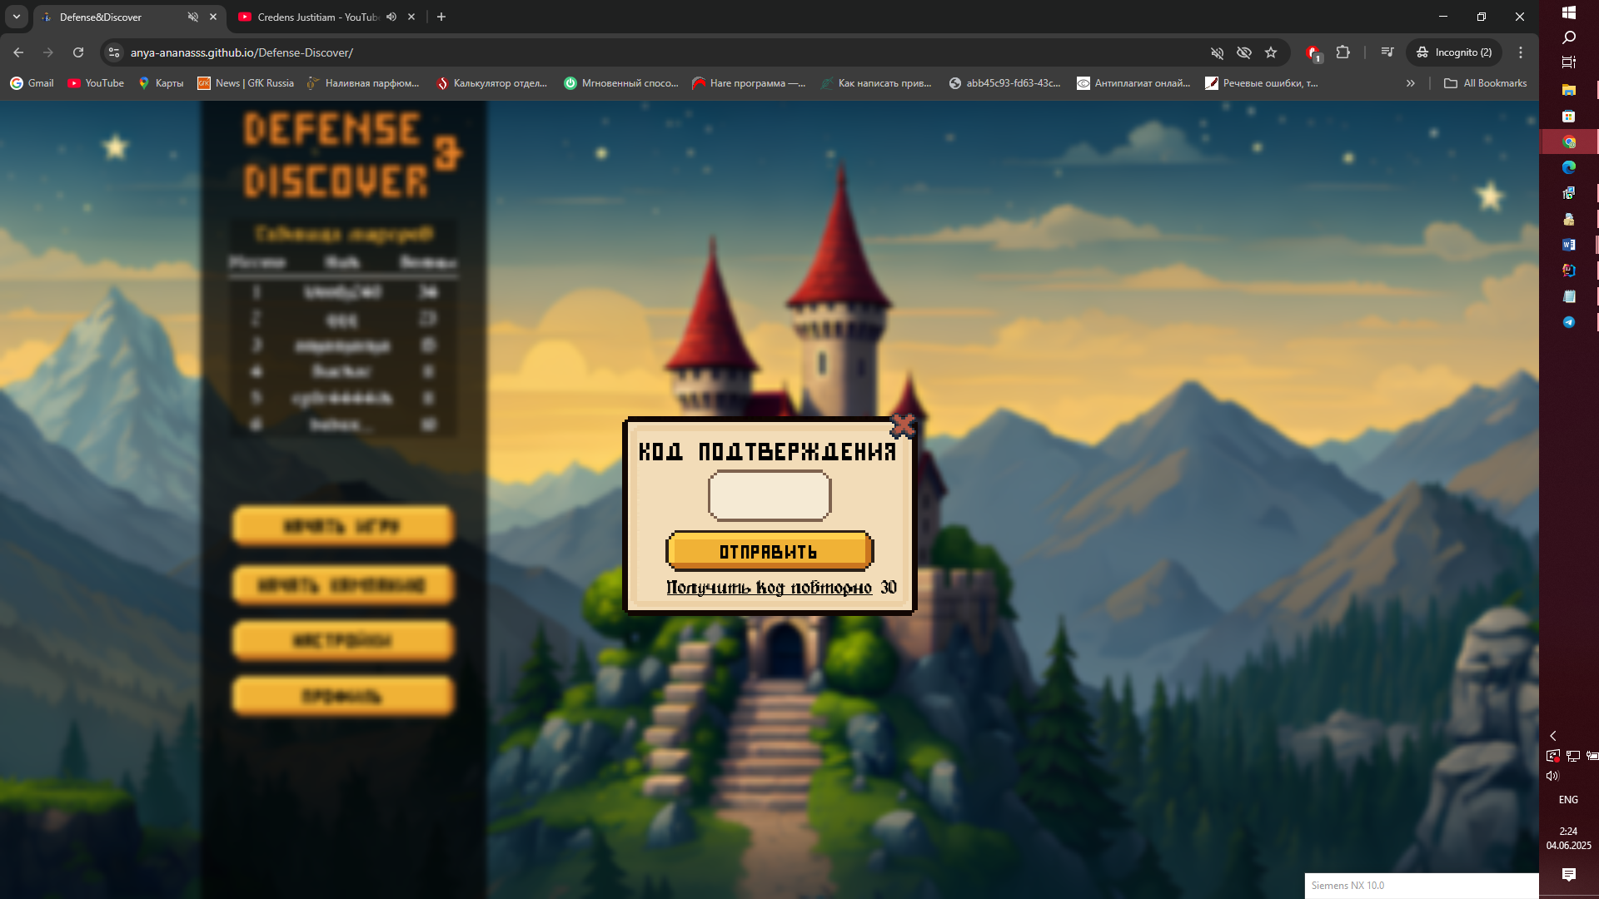

1. Панель для ввода кода подтверждения

Пока пользователь не введет корректный код, панель не закроется. После ввода правильного кода она закрывается автоматически, и открывается панель с уведомлением о том, что регистрация прошла успешно.

* + 1. Экран бесконечного игрового режима

Одинаков для гостя и авторизованного игрока (не Гейм-Мастера). Содержит карту, на которой обозначена тропинка для врагов, места для постройки башен, каменные ворота – объект, находящийся в конце тропинки, который необходимо защищать от врагов. Также на экране имеется панель, в которой находятся текущие количество ХП и количество игровой валюты, кнопка для перехода в меню паузы. Сбоку от панели ресурсов имеется кнопка, открывающая игровую подсказку, а ниже расположены панель с обозначением номера волны и блок под рекламу.

На рисунке 19 показан игровой экран и пример игрового процесса: по тропинке передвигаются враги, над головой каждого из них расположена полоска с обозначением их ХП. Идет подготовка к постройке башни: открыто меню выбора башни. Выделены цветом лишь те башни, на постройку которых у игрока хватает валюты.

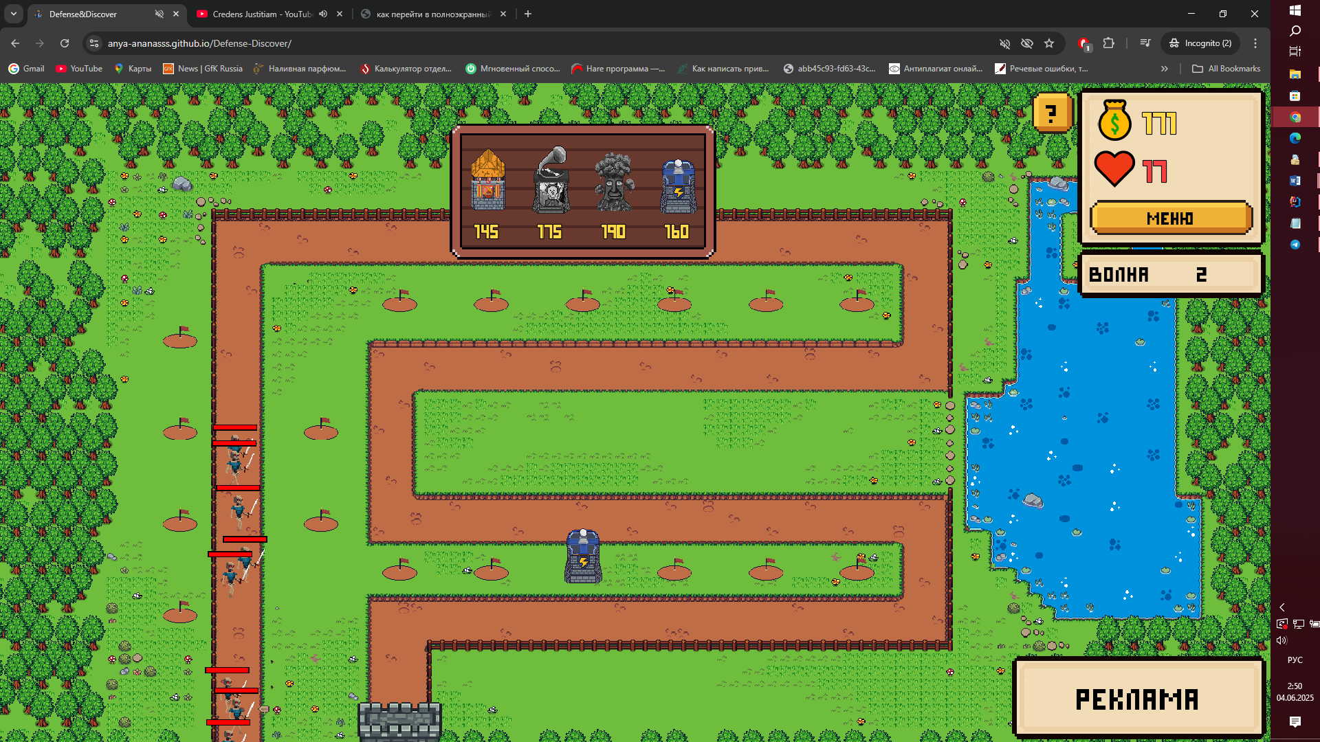

1. Экран бесконечного игрового режима

На рисунке 20 построена башня и продемонстрировано, что при попадании врагов в радиус действия башни она начинает атаку. При наведении на башню можно увидеть радиус ее действия.

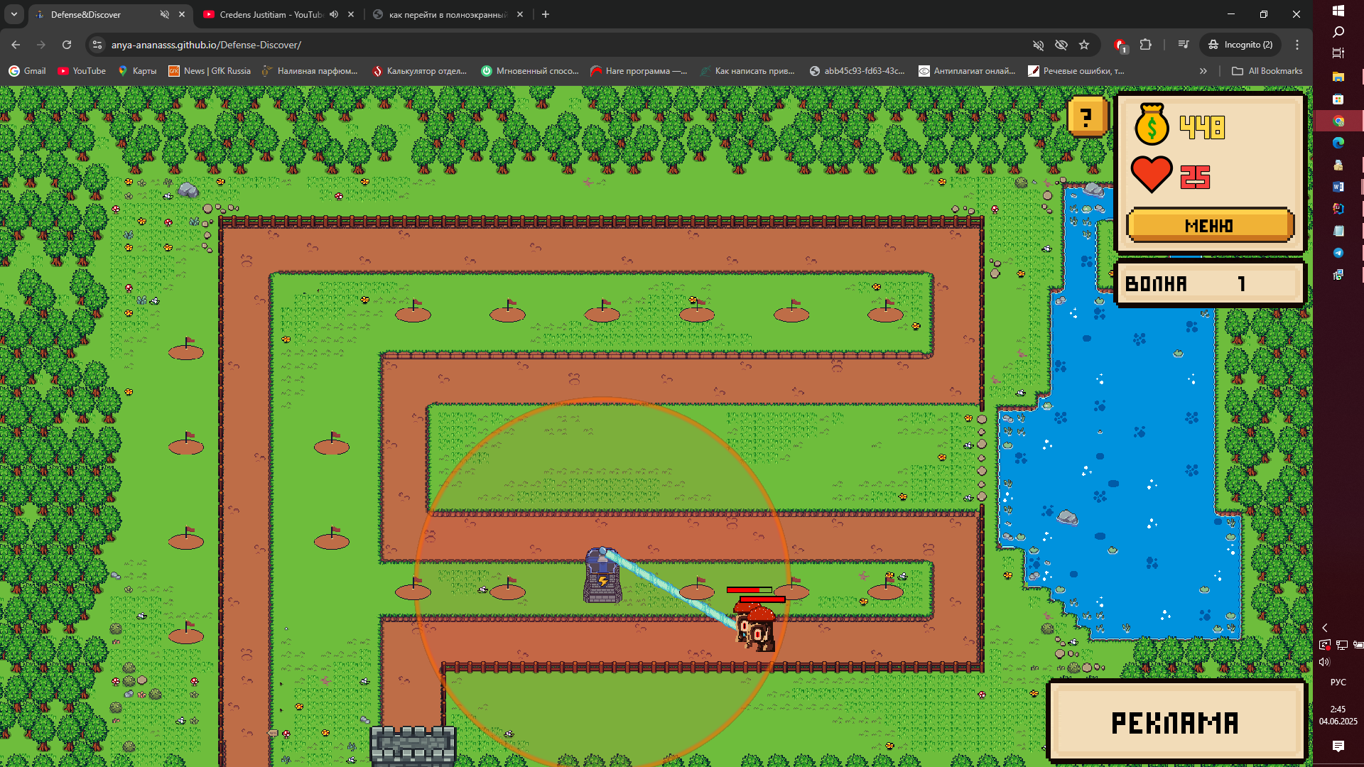

1. Атака башни

Рисунок 21 показывает панель выбора действия над построенной башней: улучшить/продать.

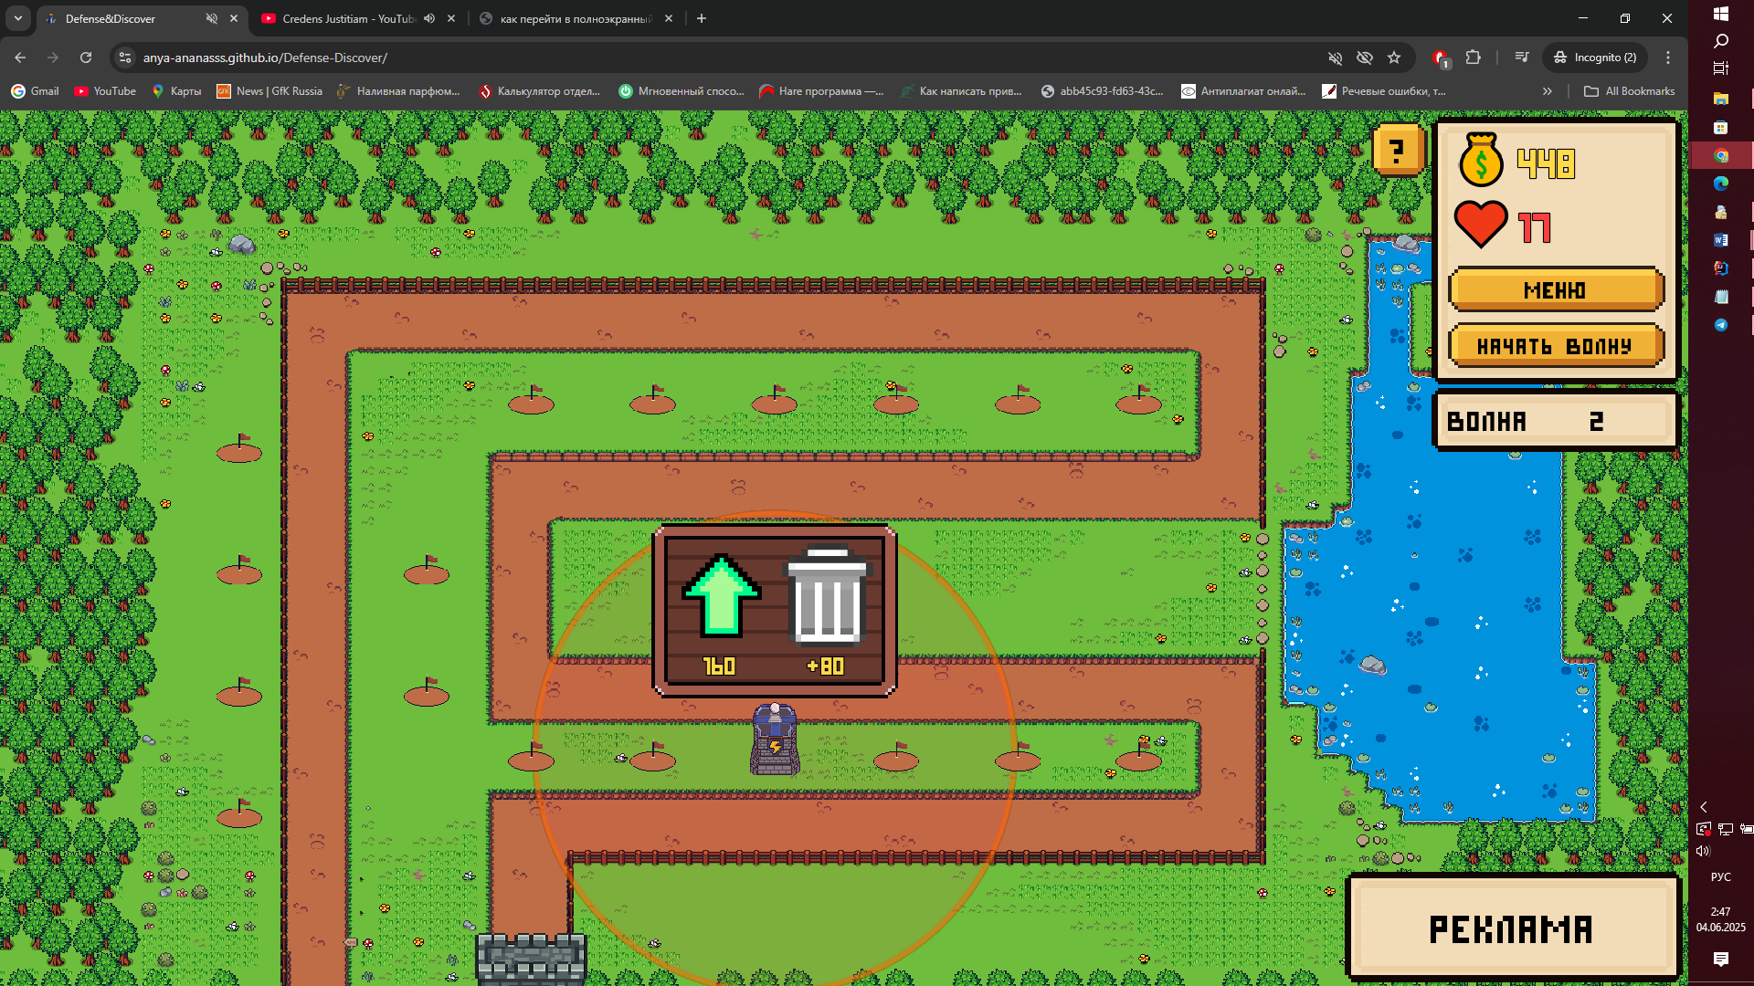

1. Выбор действия над башней
   * 1. Меню паузы

Окно, доступное по кнопке «Меню» на игровом экране. При открытии приостанавливает игру. Содержит кнопки «Настройки» и «В главное меню» (рисунок 22). Кнопка «Настройки» открывает панель настроек, рассмотренную в п. 6.2.3., а кнопка «В главное меню» осуществляет выход игрока из игры – текущий статус (волна, количество ресурсов, количество жизней) сбрасывается, а для авторизованного игрока сохраняется статистика.

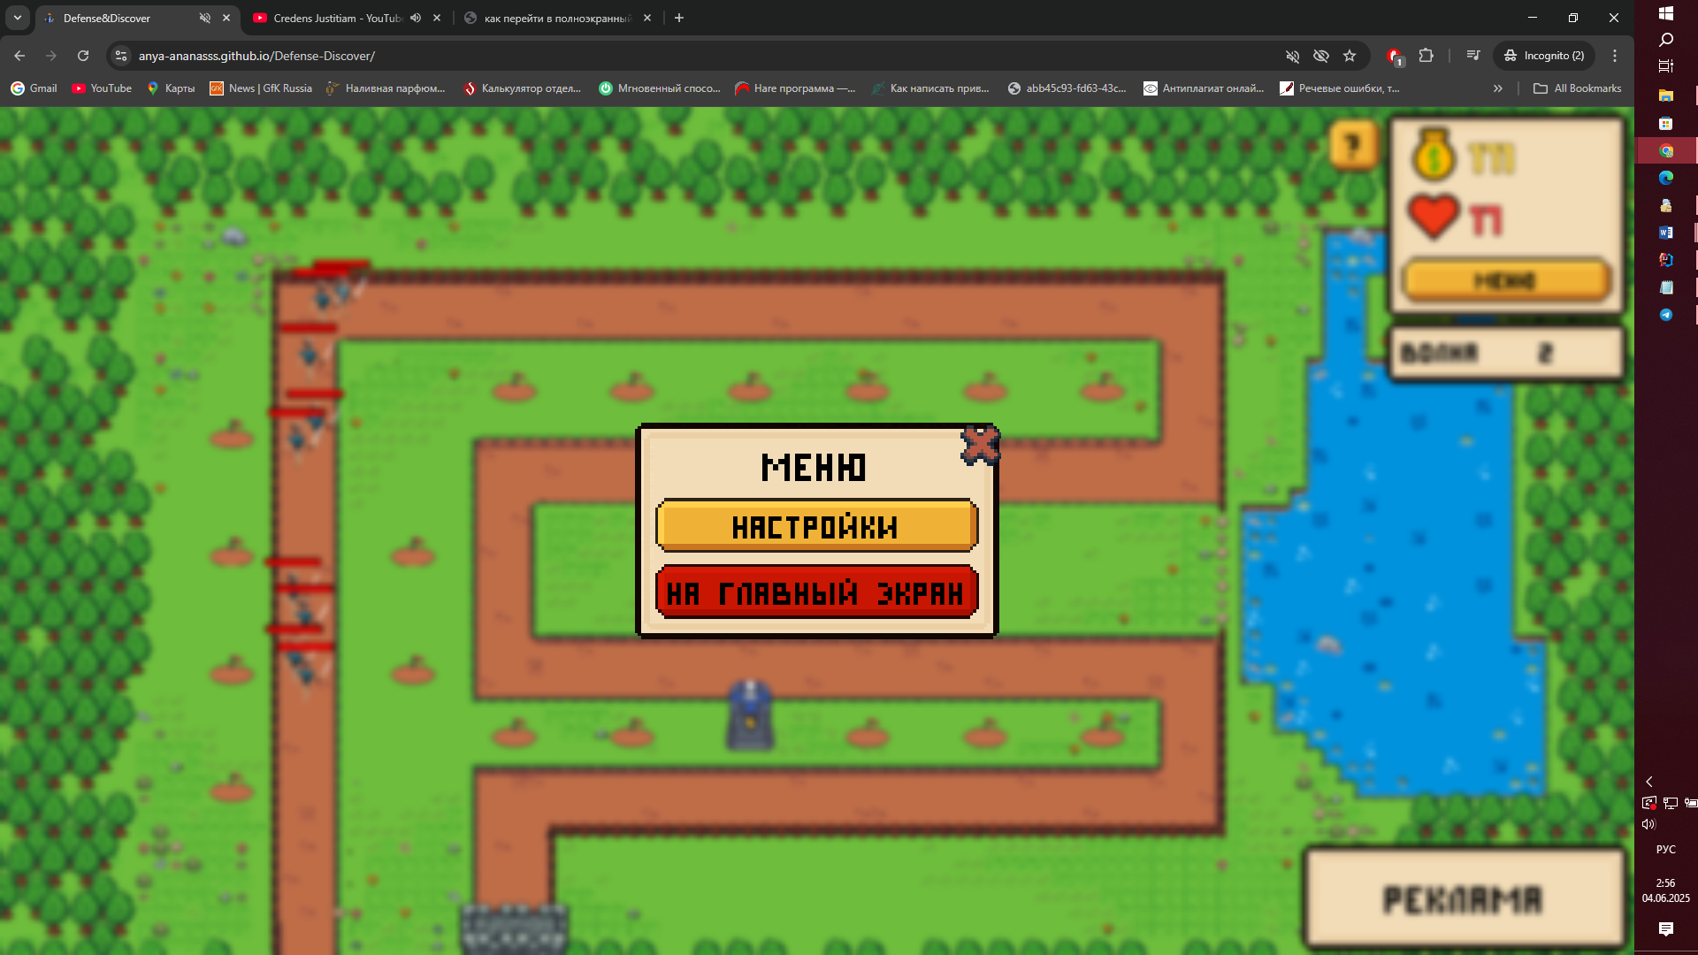

1. Меню паузы
   * 1. Панель подсказки

Доступна по кнопке «?» на игровом экране. Как и меню, приостанавливает игру при открытии. Содержит краткую информацию об основных механиках игры (рисунок 23).

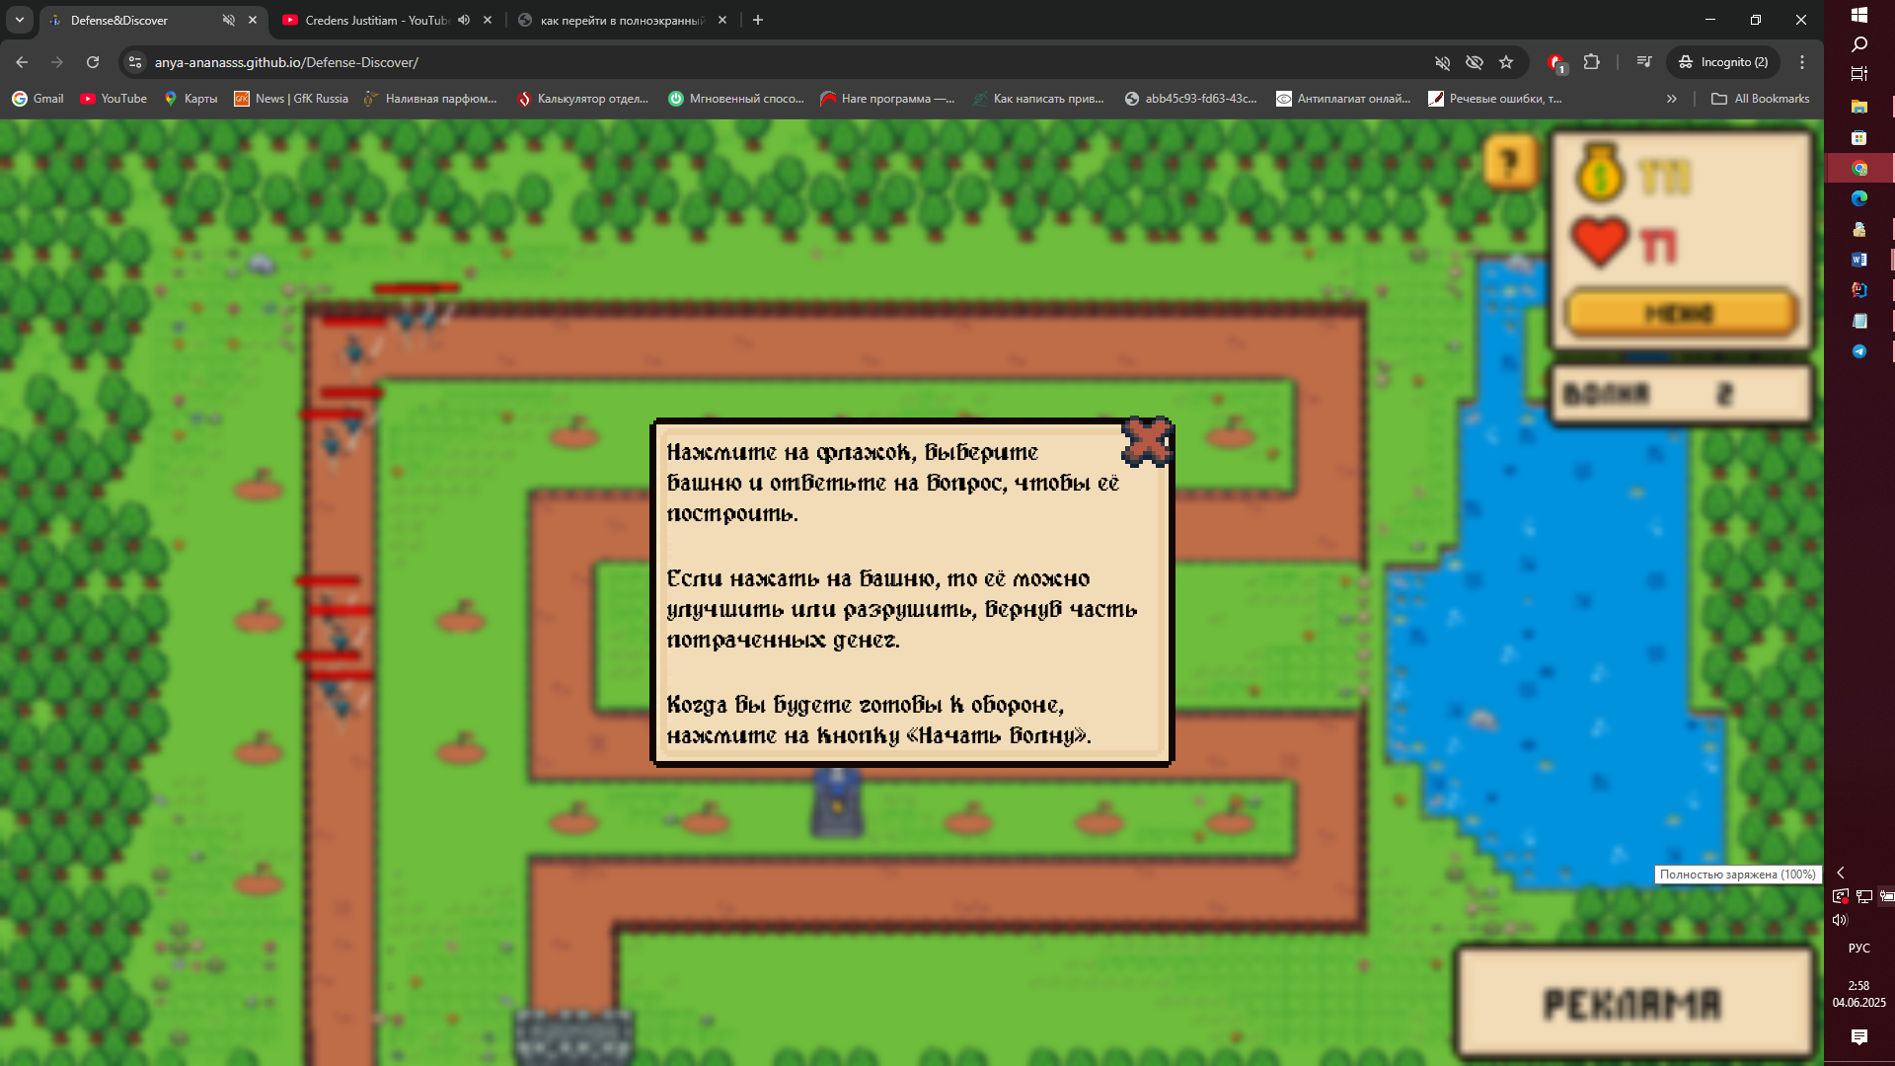

1. Панель подсказки
   * 1. Панель вопроса

Открывается, когда игрок ставит новую башню или улучшает существующую. Содержит вопрос, соответствующий теме башни, 4 варианта ответа, один из которых правильный, таймер для ответа на вопрос (рисунок 24). Если игрок выбирает правильный ответ, он выделяется зеленым цветом (рисунок 25). Если игрок выбирает неправильный ответ, то его ответ подсвечивается красным цветом, а правильный – зеленым (рисунок 26). По истечении времени все ответы, кроме правильного, подсвечиваются красным цветом, правильный ответ – зеленым (рисунок 27). Открытие панели вопроса также приостанавливает игру.

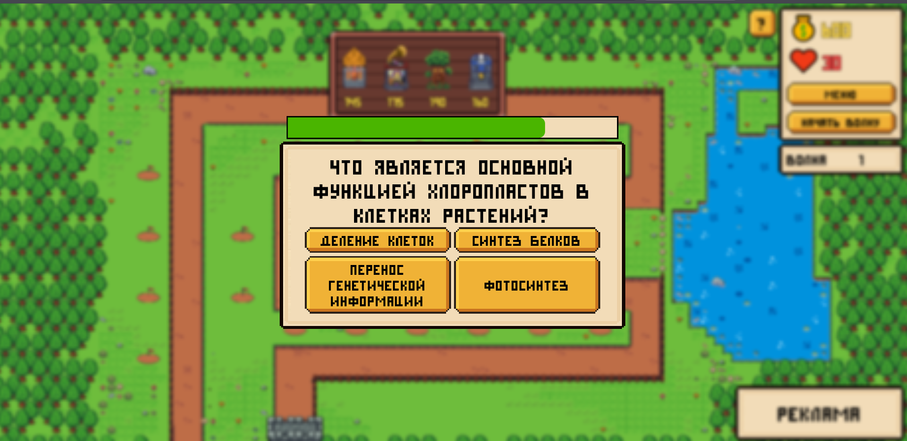

1. Панель вопроса

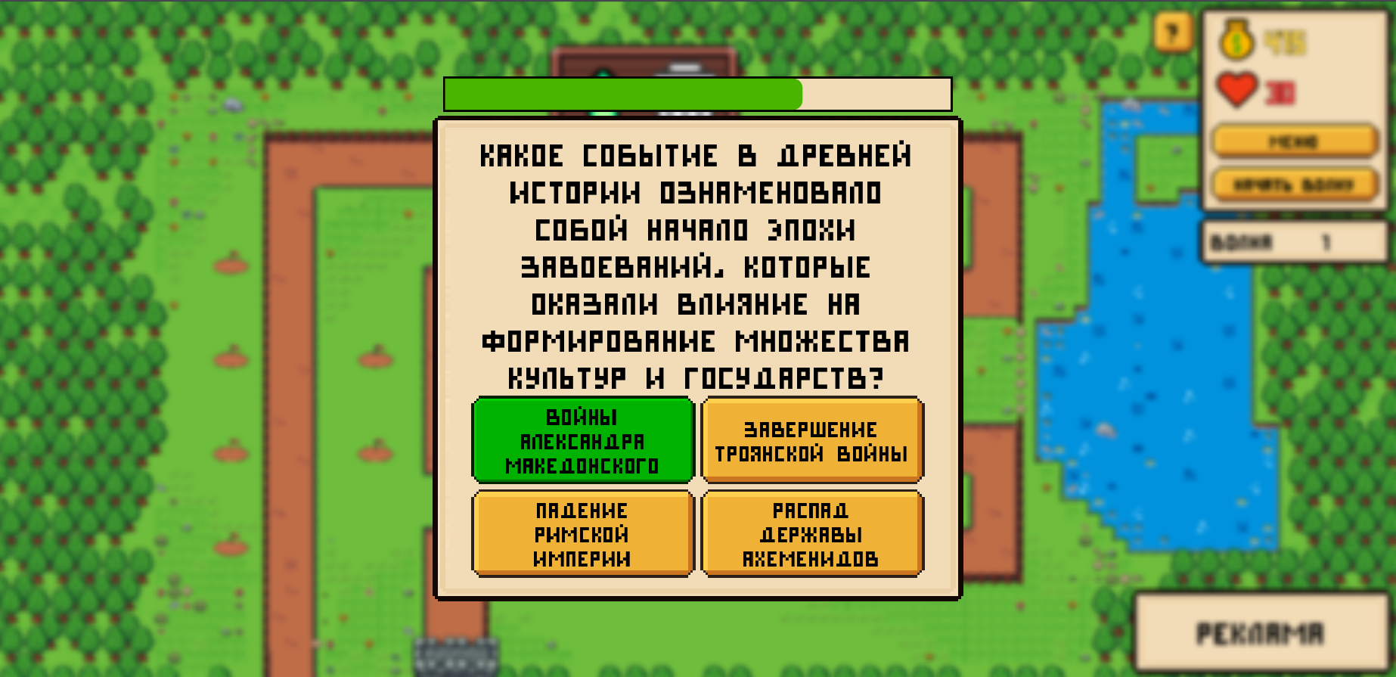

1. Выбран правильный ответ

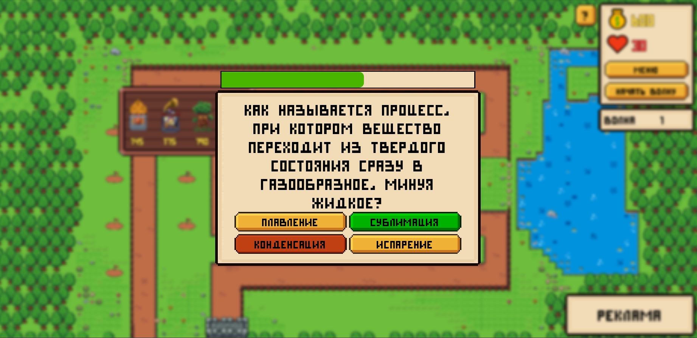

1. Выбран неправильный ответ

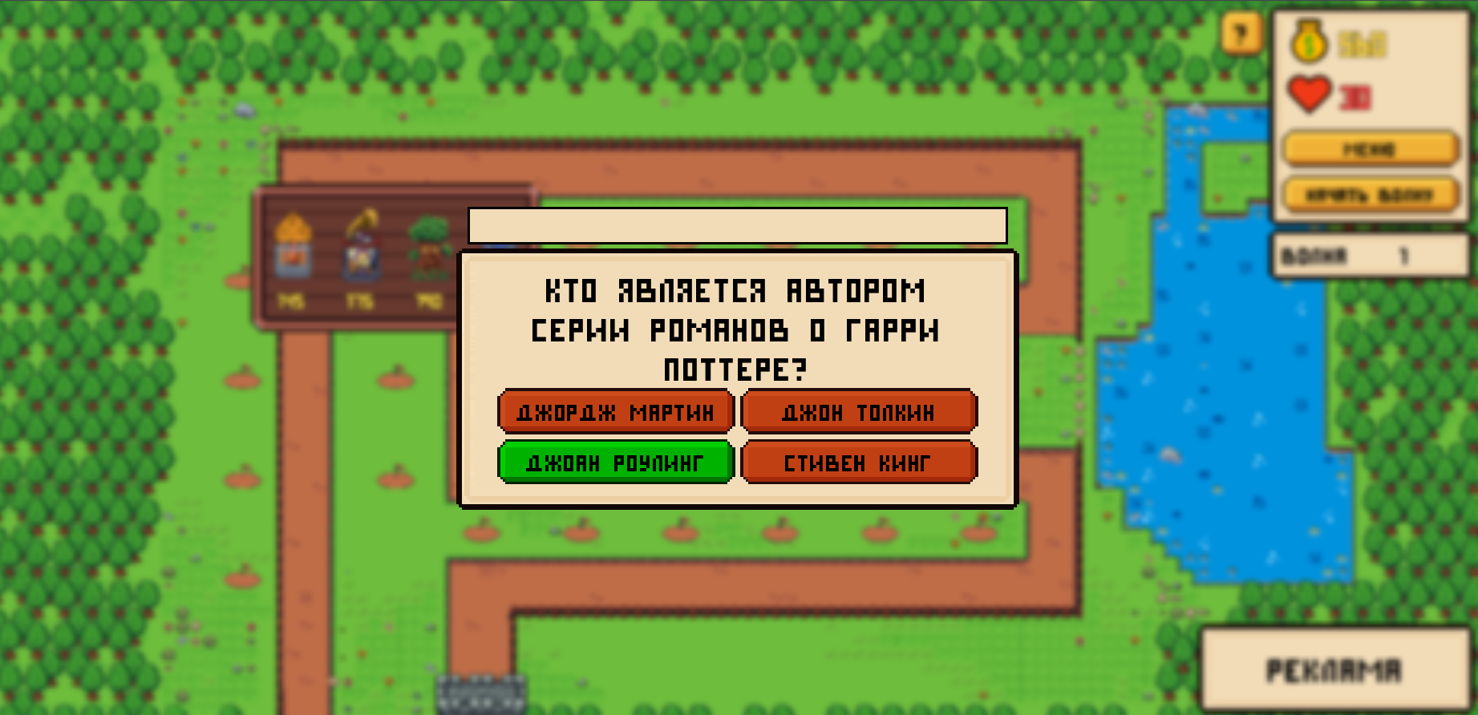

1. Закончилось время на ответ
   * 1. Игровой экран Гейм-Мастера

Отличается от игрового экрана обычного игрока наличием панели Гейм-Мастера, где можно задать произвольное количество ХП и валюты, выбрать пропуск вопросов викторины при помощи чек-бокса «Пропускать вопросы» и пропустить волну нажатием на кнопку «Пропустить волну».

На рисунке 28 показана панель Гейм-Мастера. С ее помощью уже установлено произвольное количество ХП и валюты, а также задан пропуск вопросов.

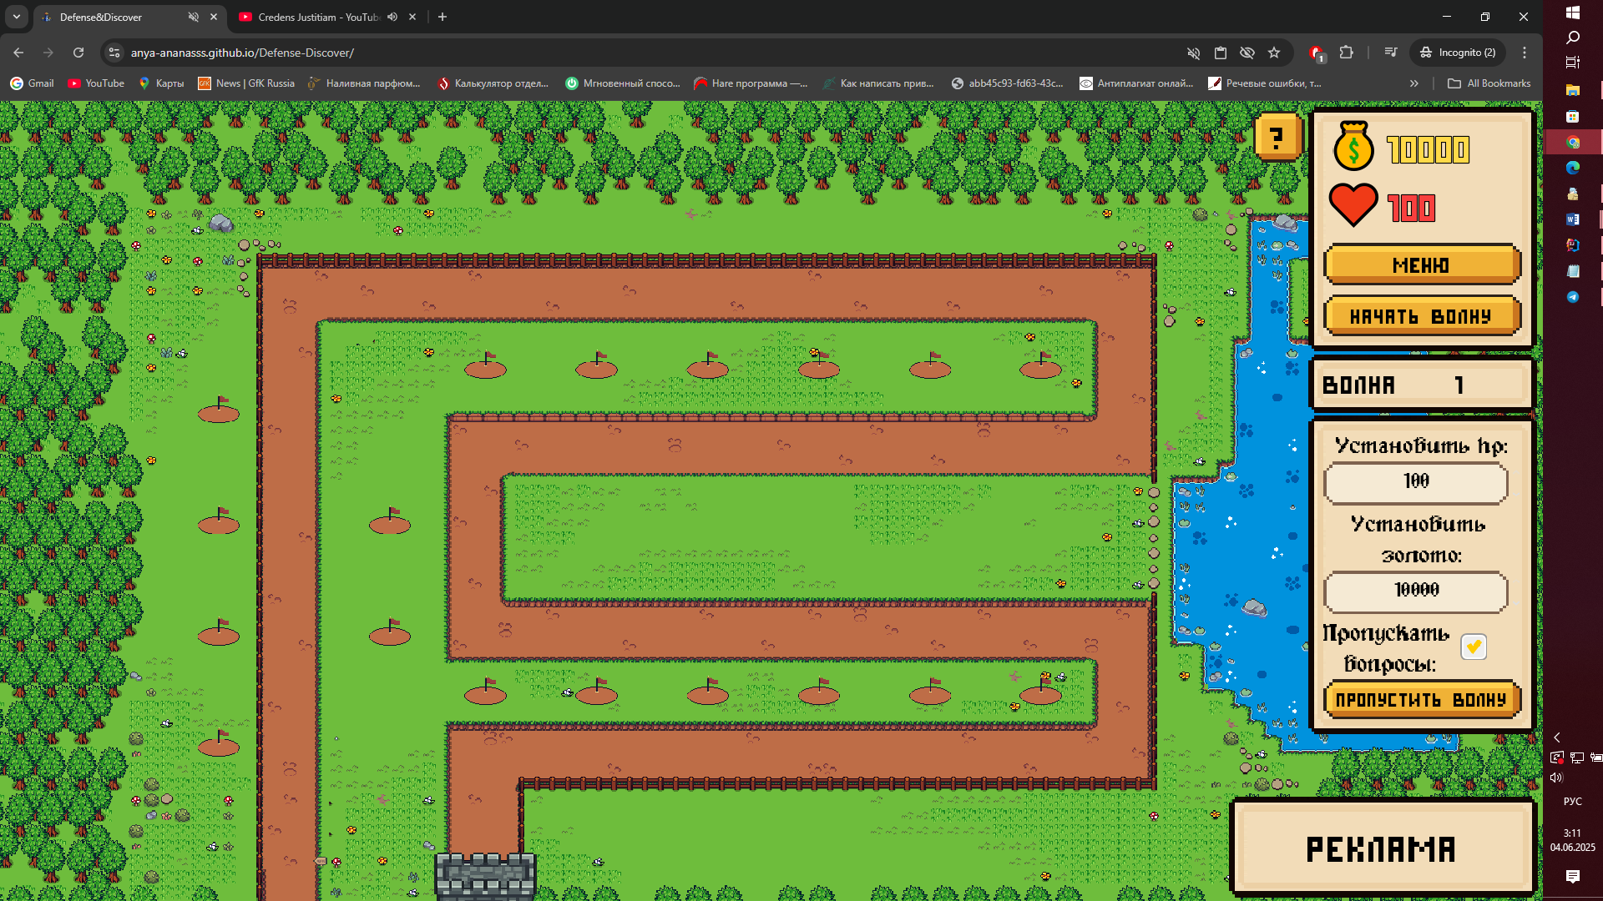

1. Игровой экран гейм-мастера
2. Тестирование

После завершения основных работ над проектом было проведено его тестирование. Проводились визуальные и функциональные проверки, а также проверки работоспособности сценариев работы. Всего было проведено 219 тестов, функциональных и визуальных проверок для главного экрана, основного игрового экрана, профиля игрока, лидерборда, для входа и регистрации, для сюжетного режима и режима Гейм-Мастера.

Проведенные тесты помогли найти 52 бага, которые были исправлены перед полным завершением первой итоговой версии продукта.

Backend-часть проекта была покрыта unit-тестами, которые обеспечили коррекность каждой функции, внедренной в логику проекта.

Проводилось ручное тестирование обращения к LLM-модели. Тестирование показало, что модель корректно генерирует вопросы по заданной теме в ожидаемом формате json, возвращая текст вопроса и 4 варианта ответа на него, один из которых является правильным.

1. Аналитика

Основная проблема, которую решает «Defense&Discover» – недостаточная заинтересованность игроков в жанре Tower Defense вследствие однотипности существующих на рынке игр. Для того, чтобы оценить, справляется ли «Defense&Discover» с задачей удержания внимания пользователь, была собрана аналитика по количеству времени, которое игроки проводят в игре.

Была проведена аналитика по времени в сюжетном режиме и времени в бесконечном режиме.

В сюжетном режиме большиство игроков провело в игре от 10 до 30 минут, что значит, что большинство игроков проходит режим сюжета (рисунок 29).

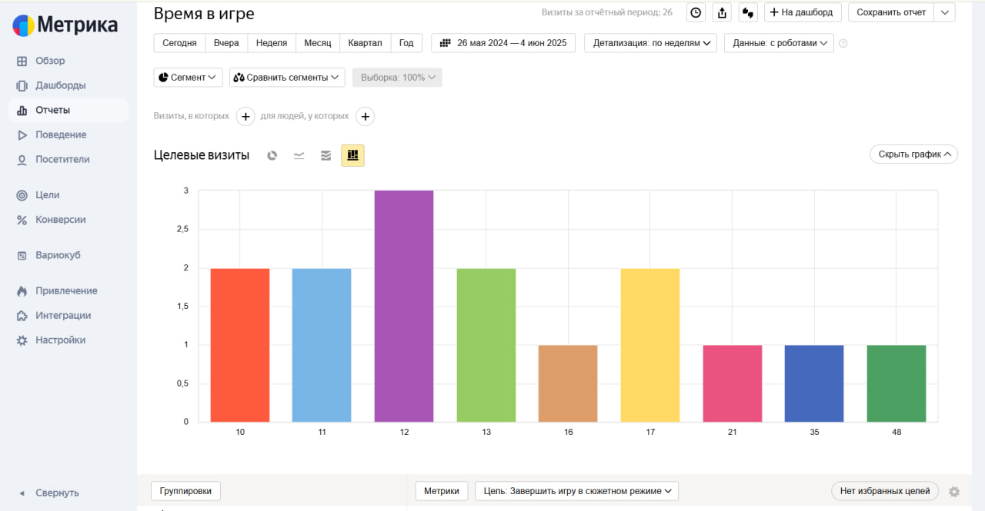

1. Аналитика в сюжетном режиме

В бесконечном режиме большинство игроков также провело от 10 до 30 минут, однако были и игроки, которые проводили в игре от 30 до 60 минут и более 60 минут (рисунок 30).

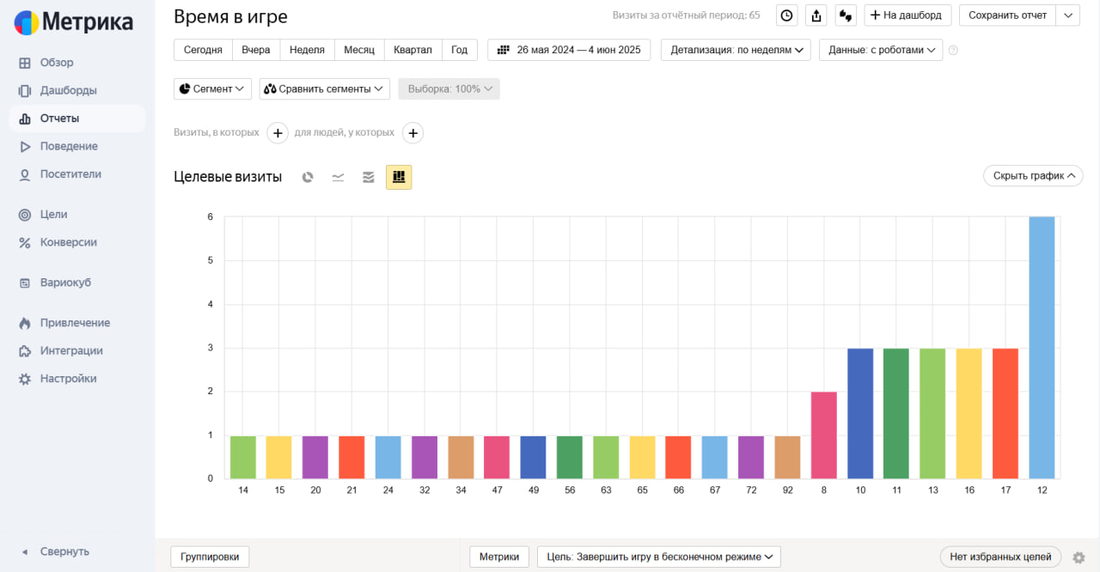

1. Аналитика в бесконечном режиме

Собранные данные показывают, что «Defense&Discover» справляется с задачей удержания внимания пользователей.

1. Перспективы развития

Опрос целевой аудитории показал, что подавляющее большинство участников, 91%, считают игровую форму обучения эффективной. На основе этого результата предлагается следующий вариант развития «Defense&Discover», нацеленный на внедрение режима для подготовки к государственным экзаменам с перспективой на сотрудничество с образовательными учреждениями:

* июнь 2025 – июль 2025 – привлечение аудитории;
* июль 2025 – начало работ над режимом для подготовки к экзаменам (ЕГЭ/ОГЭ);
* сентябрь 2025 – ориентировочный срок завершения работ над новым режимом, ввод режима подготовки к экзаменам в формате бета-теста;
* ноябрь 2025 – январь 2026 – разработка и вывод в действие режима викторины с развернутым ответом;
* февраль 2026 – начало работ над мобильным приложением;
* май-июнь 2026 – ориентировочный срок окончания разработки мобильного приложения, вывод приложения в бета-тест;
* июль 2026 – сентябрь 2026 – подготовка к выходу на зарубежный рынок: анализ особенностей рынка, локализация веб-игры и мобильного приложения;
* октябрь 2026 – продолжение подготовительных работ для выхода на зарубежный рынок, анализ потребностей расширившейся аудитории за время существования игры; добавление новых способов монетизации.

Список использованных источников

1. Gaming Industry Report 2025: Market Size & Trends: [электронный ресурс] – URL: https://www.blog.udonis.co/mobile-marketing/mobile-games/gaming-industry (дата обращения: 30.05.2025). – Текст. : электронный.
2. Newzoo's Global Games Market Report 2024: [электронный ресурс] – URL: https://newzoo.com/resources/trend-reports/newzoos-global-games-market-report-2024-free-version (дата обращения: 30.05.2025). – Текст. : электронный.
3. Микросервисы: когда и зачем внедрять: [электронный ресурс] – URL: https://habr.com/ru/companies/slurm/articles/674600/ (дата обращения: 02.06.2025). – Текст. : электронный.
4. Nodes and Scenes: [электронный ресурс] – URL: https://docs.godotengine.org/en/stable/getting_started/step_by_step/nodes_and_scenes.html (дата обращения: 03.06.2025). – Текст. : электронный.
5. What are chains in LangChain, and how do they function?: [электронный ресурс] – URL: https://milvus.io/ai-quick-reference/what-are-chains-in-langchain-and-how-do-they-function (дата обращения: 03.06.2025). – Текст. : электронный.